全国十大诚实守信模范候选人

C01马剑勇
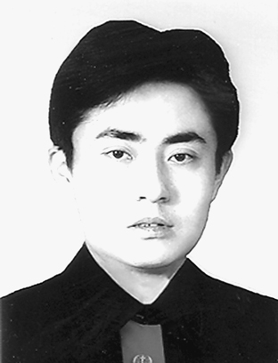
马剑勇，男，35岁，中共党员，甘肃省高级人民法院行政审判庭助理审判员，二级法官。
作为一名法官，马剑勇深知肩上的责任。在案件审理中，他坚持法律至上，公正裁判，将“文明司法，用心服务，取信于民”的宗旨贯穿工作始终，努力做到及时办案、认真办案。多年来，他审理的案件无一超审限，无一被发回重审或改判。2006年，他审结行政诉讼案件35件，占全庭案件数的19.4%，办案数量居全庭第一，超额完成岗位目标责任工作量的150%。行政诉讼案法定审理期限为60日，而这35件案件中，有20件案件在立案后的30日内即予审结，有11件在20日审结。除自己审结的案件之外，他2005年参与合议案件90件，占全庭案件数的55%，2006年参与合议案件65件，占全庭案件数的36%。
在办理行政案件中，马剑勇面对来自作为案件被告的行政机关的干预，顶住压力，不畏权，不唯上，始终坚持合法性审查原则，依法审理，公正判决，充分发挥行政审判监督和维护行政机关依法行政的作用。多年来，他公正、稳妥、高效地审结了一批在全国和省内影响较大的重点、疑难案件，不仅实现了社会效果和法律效果的统一，而且树立了行政审判法官公正、廉洁、为民的良好形象。
在办案过程中，马剑勇不惧辛苦，不怕麻烦，为了案件得到彻底、妥善解决，他有时会步行十几公里去乡间勘查现场、和群众及基层政府座谈，用几天时间不厌其烦地做当事人的工作，耐心细致地解答案情有关的法律问题，及时化解社会矛盾，妥善调处每一件纠纷，给群众一个满意的答案。
马剑勇潜心钻研基础法学理论和应用法学，撰写各类学术论文、调研报告60余篇，计50余万字。其中论文《知识产权归责原则问题研究》获全国法院第十五届学术讨论会优秀论文三等奖；论文《浅议司法的形式化》获全国法院第十六届学术讨论会优秀论文二等奖；论文《解决纠纷还是规则之治》获全国法院第十七届学术讨论会优秀论文二等奖。几年来，他还积极承担全省法院行政审判专业培训班的授课任务，帮助省直行政机关和地方政府培训行政执法人员，授课累计200多个课时。
2003年至2006年，马剑勇连续三年荣立个人三等功。2007年，经组织考察、事迹公示、公众和评委投票，马剑勇获得首届甘肃省直十大杰出青年荣誉称号。
C02王一硕
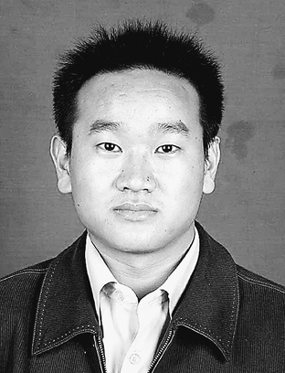
王一硕，男，27岁，中共党员，河南中医学院硕士研究生。
2000年，王一硕接到大学录取通知书时，面对每年6000元的学费，父母愁眉不展。为了减轻家里的负担，也为了不使两个妹妹失学，他决定放弃上学，去西安打工。学校了解到情况后，迅速为他争取了国家助学贷款，他带着万分的感激迈入大学校门，并顺利完成了学业。当学校号召动员大学毕业生积极参加志愿服务西部计划时，他当即就下定了决心：“是国家的助学贷款和学校领导老师的帮助圆了我的大学梦，在国家西部建设急需人才的时候，自己不能无动于衷”。在即将奔赴西部之际，王一硕带着一封感谢信来到给他贷款的银行行长的办公室，向支持他完成学业的银行表示感谢，并告诉行长，“母校不仅教给我丰富的科学文化知识，更教会了我做一个诚实守信的人，我已被批准为一名西部志愿者，请你们记下我的联系方式，我保证尽早还清贷款”。
在西部期间，他充分发挥所学专长，服务于当地经济建设，积极带领当地群众发展中药材种植，自费为种植农户印发资料，帮助三家制药企业通过了GSP认证，高票当选陕西省杰出青年志愿者，还光荣地加入了中国共产党。
服务期满后，为了早日还清贷款，他决定一边打工一边复习参加硕士研究生考试。凭借自身的知识和在西部做认证时积累的经验，王一硕顺利地在一家企业找到了工作。他的诚实守信和工作能力得到了业内广泛认可，许多企业邀请他帮助做认证工作。
随着收入不断增加，王一硕归还国家贷款的能力也日渐增强。他认为，作为一名大学生，应该以诚信为本，以守信为荣。2005年底，虽然离还贷期限还有10个多月，但他决定提前还贷。学校为他举行了还贷仪式，当他把自己辛辛苦苦积攒的26770元钱交还到发贷银行负责人手里时，全场响起热烈的掌声。
2006年，王一硕被团中央评为第六届中国十大杰出青年志愿者，当选教育部2006中国大学生十大年度人物。

C03王乐义
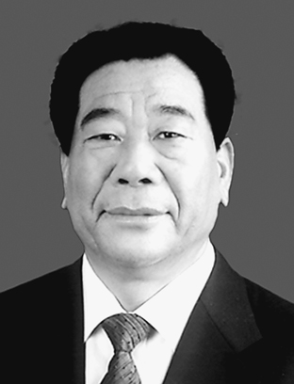
王乐义，男，66岁，中共党员，山东省寿光市孙家集街道三元朱村党支部书记。
王乐义始终把诚信作为立身之本。他认为，无论什么职业，都要做老实人，说老实话，办老实事，用诚实劳动获取财富。他常说，“我是党支部书记，在三元朱村，我说出来的话、办出的事就代表党的形象，我诚实做事，群众就相信，党的一级组织就有威信，就有凝聚力！”为了兑现自己上任时让群众致富的诺言，他先到农业大学拜师学艺，带上干粮三下关东取经，经过数百次试验，带领乡亲们发明了冬暖式大棚蔬菜生产技术。1992年，又带领群众开发成功了无公害蔬菜生产技术，取得了国家质检局发放的无公害农产品标志证书，被农业部授予国内首批“无农药残毒放心菜生产基地”。2001年，他组织村民开展诚信创建活动，引导群众争创信用蔬菜基地、信用菜农、信用企业、信用经营业户，打造了“乐义蔬菜、实实在在”的三元朱村蔬菜品牌，给群众带来了实实在在的效益。现在，三元朱村的蔬菜畅销全国，出口到十几个国家和地区。2006年，该村集体收入达3560万元，农民人均纯收入10300元。
王乐义常说，“天下农民是一家，自己富了不算富，大家都富才算富”。他是这么说的，也是这么做的。大棚蔬菜搞成功后，到三元朱村参观学习的人络绎不绝，他从不藏私，以诚待人，并和全体村民约定：“对前来参观的人要热情相待，毫无保留地把技术教给前来学习的农民兄弟。”17年间，三元朱村无偿接待前来参观学习的农民超过120万人次，4000多名农民技术员在王乐义的带领下，把大棚蔬菜种植技术传遍了全国26个省区市。王乐义本人也拖着患了癌症的身体，先后到全国11个省、区、市无偿传授大棚蔬菜技术，行程达几十万公里。2005年8月，他冒着酷暑到新疆、青海、陕西等地指导蔬菜生产，在不到一个月时间里，行程3000多公里，帮助那里的农民兄弟解决了大量的蔬菜生产技术难题。同时，他在西北5省建立了培训基地，聘请专家授课，为当地5000多名农民送去了致富钥匙。
王乐义先后被评为全国优秀共产党员、全国劳动模范、全国十佳优秀人才、全国农业科技推广先进工作者、全国农村学习“三个代表”重要思想基层干部标兵，被确定为“三个代表”在基层重大典型和全国保持共产党员先进性、建设社会主义新农村的重大典型。先后当选为党的第十五、十六、十七次全国代表大会代表。2004年王乐义作为全国“农民增收致富奔小康”先进事迹报告团成员，作了巡回报告。2006年2月，“王乐义同志先进事迹报告会”在北京人民大会堂隆重举行。人民日报、新华社、光明日报、经济日报、中央人民广播电台、中央电视台等中央新闻媒体对他的先进事迹进行了深入报道，引起了良好社会反响。
C04王宁贤
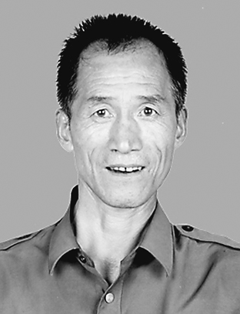
王宁贤，男，54岁，陕西省宝鸡市眉县马家镇杨家村一组村民。
2003年1月19日，王宁贤盖新房。他同4位村民在村北砖厂北崖距地面1000多米高的半坡上取土时，突然挖出个鸡蛋大的洞，洞内有泛出青光的东西。他们看到了几个大铜鼎，与电视上宣传《文物保护法》时的青铜器一模一样。王宁贤断定是珍贵文物。他既兴奋，又紧张。兴奋的是发现了文物，紧张的是怕这事传给其他人知道会发生哄抢。为了保护文物的安全，王宁贤和其他4人商议：“文物是国家的，要赶快向文物部门报告，这事要保密，不能让其他人知道。”于是他们搬来土块将洞口封住，由王宁贤向文物部门打电话报告情况，其余4人则在距现场30米的地方守候。文物局的同志赶到后，王宁贤和他们一道搭梯子、架灯光、开窑口，连夜对文物进行了发掘性抢救，清理出了均有全铭文的西周晚期青铜器27件，文物被运至安全的地方后，王宁贤才放心离去。
后经专家鉴定：这批青铜器造型完美，特别是其宝贵的长篇记事铭文有重大的考古价值，因而被誉为“旷世国宝”。
王宁贤身为农民，而且是一位残疾人，家庭生活并不富裕，但他在面对价值昂贵的文物时，丝毫不为私利所动，没有见利忘义。有些自以为“聪明”的人不解地问他：“文物交国家后，你一点好处也得不到，你不后悔吗？”王宁贤说：“我一点都不后悔，文物本来就是属于国家的，违法的事咱坚决不干。再说，我自小左臂残疾，国家为我发‘残疾证’，我一辈子没给国家作出什么贡献，这次发现文物及时保护、报告，就当是我对国家作点贡献吧！”
王宁贤除发现文物，保护国宝外，还坚持同一些破坏倒卖文物的不法分子作坚决的斗争。2002年10月的一天夜里，他发现村前坡上有灯光不停地闪动，凭他多年的经验，觉得一定又是盗墓贼活动了。于是他立即叫上邻居王明锁、张勤辉爬坡前去查看，盗墓贼见势不妙逃窜了。
王宁贤的护宝事迹经媒体宣传报道后，他被陕西省、宝鸡市人民政府有关部门分别授予自强模范荣誉称号，被评为2003年度杰出文化人物，并受到了国家文物局表彰。
C05王更庆
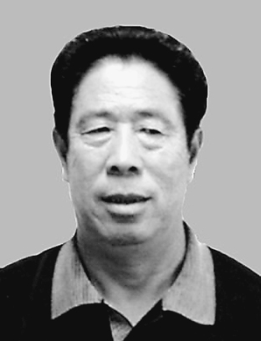
王更庆，男，60岁，中共党员，高级工程师，河北东山冶金工业有限公司董事长、党委书记。
王更庆在企业发展过程中，坚持以德立业，树立“以诚取誉、以信交友，倡导和谐、永续发展”的经营理念，自觉照章纳税。东山公司改制8年来，无论资金多么紧张，总是按时缴足国家税款，先后缴纳税金39672万元，公司多次被邯郸市评为“纳税大户”。
他积极引入国际质量管理模式，按照ISO19001质量管理体系认证标准，订立规章制度，还结合该厂实际制定了优于国标的内控标准。为抓好落实，他坚持从每个生产工序入手，严把质量关。一次，公司购进一批原煤，经化验含硫量基本符合国家标准，但比厂里制定的内控标准稍低，他当即低价卖出了这批煤，然后又花高价买回了优质煤，一来一去，公司就净赔了5万元，但却靠过硬的产品质量赢得了市场。
他十分注重对客户讲诚信。一次，一个企业急需采购一批生铁，但该企业资金一时周转困难，不能马上付款，但他毅然将这批生铁发给这个厂家。王更庆经常说：“宁可让客户后悔没来，也决不让客户来了后悔。”凭着这种“诚为根、信为本”的处事理念，他在客户中树立了良好的个人信誉。公司连续18年被省工商局评为守信用、重合同单位，农行连续多年评定公司为“AAA”级信用企业，2005年成为河北省第一批信用优良企业，被农业部授予“全国诚信守法乡镇企业”。
他积极投身各项社会公益事业，先后向武安山区10所小学捐款近50万元，与13名贫困学生签订了帮扶协议，资助他们完成学业。投资240余万元，修建了小学、街心公园。出资600万元修建了“东山路”。投资7000多万元，建起了东山文化博艺园。
王更庆先后被评为全国乡镇企业家、河北省十大民营科技企业家、河北省优秀党务工作者等荣誉称号。
C06王学诗
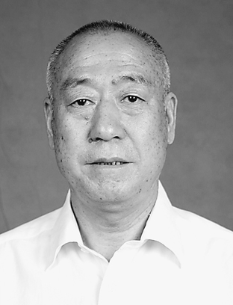
王学诗，男，61岁，中共党员，山西省永和县中医院院长。
永和县是革命老区，也是国家扶贫开发重点县。当地经济欠发达，群众生活贫困，看病就医十分困难。1984年，王学诗担任永和县中医院院长不久，就出台了这样的规定：农民可以到秋收后，卖了玉米再到医院还上半年的欠款。从那时起，永和县中医院就因“农民背着半袋玉米就敢来看病”而声名远播。王学诗常对医院工作人员讲：“老百姓的要求就是少花钱、治好病，心中有这‘两
杆秤’，就知道该怎么为农民看病了。”医院坚持“能吃药不打针，能打针不输液，能门诊不住院”、“新药少用，贵药不用”和“低收多诊”的诊治原则。医院用药主要都是10元以下的药物，上世纪七八十年代比较常用的一些疗效好、价格低的老药，现在依然是医院的常用药。病人平均住院费用只有80多元，远低于一般县级医疗机构的平均费用。一个外地来的医生在永和县中医院工作几天后说道：“这里的人怎么敢拿着5元钱就来看病？”
永和县的老百姓都知道，在中医院看病可以免挂号费，不用预交押金；经济困难的患者，医院还会给予相应的医疗费用减免；医院设有土灶，免费提供锅碗瓢盆，帮助解决农村病人和陪侍人员的“吃饭难”。全院医务人员坚持7小时轮班工作制（全天候坐诊），医院休息日和节假日与往常一样为病人服务。每逢过节，医院还包饺子、送营养品给住院的病人。
永和县中医院在贫困县创造了年接诊人次超过全县总人口数的纪录，并使医院发展成为目前全省唯一一个年业务收入超过当地所有医院的中医院。2006年，全年业务收入达到214万元。但由于赢利很少，加上财政差额拨款，多数职工只能挣到基本工资。为了节省开支，包括打扫卫生等许多工作在内，都是医院工作人员自己动手。尽管条件艰苦，但中医院没有出现一例医生私自卖药赚“外快”的现象，遇到经济特别困难的病人，医生们还会自掏腰包。
王学诗同志1995年被山西省卫生厅授予赵雪芳式的白衣战士标兵称号，3次被评为山西省优秀医院院长，并被评为山西省卫生系统先进个人。
C07王荣华
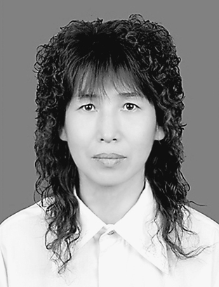
王荣华，女，45岁，吉林省吉林市王荣华体彩诚信投注站负责人，原吉林市凤凰彩票投注站销售员。
2005年3月5日，王荣华照常来到投注站上班。她熟练地打开彩票终端机，惊喜地看到显示———全国联网7星彩第05024期500万元特等奖全国共两注，其中一注出自吉林省吉林市她工作的这个投注站。看清中奖号码后，更是让她激动万分，这是彩民高女士委托她每期必买的号码，而这张中奖彩票此刻就在自己的衣兜里！她立即拿出来仔细地核对了几次。没错，就是这张彩票中了！此刻，她头脑中只有一个念头，那就是尽快把中奖彩票交给得主。她立即给高女士打电话，但一直无人接听。当投注站放完庆祝产生巨奖的鞭炮后，前来购买彩票的人越来越多，她十分着急和紧张，边给彩民打彩票边不停地给高女士打电话。电话终于通了，王荣华把声音压得很低：“高女士，我是第04458号体彩投注站销售员，有急事找您，请马上来一下。”40分钟后，一个自称是高女士丈夫的人来取彩票，因为不认识他，王荣华没有给他，直到高女士来，王荣华才毫不犹豫地将彩票“完璧归赵”。
王荣华出生在吉林市永吉县口前镇的一个普通干部家庭。她的父母虽然文化水平不高，但坦诚做人的品行对她的教育影响很深。她说：“诚实、善良是父母给予我的最宝贵财富，这财富一辈子也用不完。”诚信的家风打造了王荣华诚信的品德，无论做什么工作，她都能恪守诚信。“干一行就要守一行的职业道德。”
王荣华于2003年12月来到彩票投注站上班。虽然每月只有350元钱的工资，但她很敬业。腿脚不方便的老人或残疾人来买彩票时，她都主动热情地迎来送往。有时候，彩民将手机、眼镜或彩票落在投注站，她都妥善保管，及时送还。有一位打工仔到该投注站买彩票，中了6000多元，但因为身份证丢失来不及补办，就让她代为领奖，领完奖后，她把奖金如数交给了打工仔。事情传开后，许多彩民定期往该投注站存钱，让她帮助代买彩票。
王荣华说，当她把代买的彩票交给高女士时，她根本没有去想儿子复员一直未能安置工作、家中还欠有2万多元外债，更未产生过将奖金占为己有的念头。事后，尽管有人说她傻，还有人说花500万也治不好她的脑袋。而她却说：“人穷不能穷了志气，不属于我的东西，我绝对不能拿。拿了不该拿的钱，就会心里不安，如果这样，有钱又有什么意义呢？所以，将来再碰上这样的事儿我还会这么做。”
王荣华2005年被吉林省整顿和规范市场领导小组办公室、吉林省社会信用体系建设促进会授予推动吉林省诚信建设十大突出贡献人物称号。
C08王新生
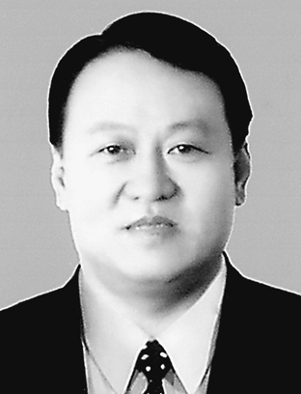
王新生，男，54岁，中共党员，宁夏住宅建设发展集团总裁兼党委书记。
王新生坚持踏实做人、诚信为本、依法经营的理念。在现代企业制度改革过程中，他组织开发建设了北安经济适用住房示范小区、民族运动会运动员村、新世纪花园建筑节能示范小区、清水湾国家级绿色生态住宅示范项目、宁夏建筑学院、吴忠民族职业技术学院等具有民族特色和“宁夏住宅”品牌的建筑项目，完成总建筑面积100多万平方米，总投资22亿元，为国家上缴税金9600万元。
王新生重视实施技术创新战略，加大科技投入，加快新技术、新工艺、新产品、新材料的推广、运用，不断提高产品的科技含量。
他克己奉公，廉洁自律，身体力行，带头遵守党风廉政建设责任制和考核办法，在工程发包、承包、材料订货等重要环节，始终坚持“公开、公平、公正”的原则，自觉接受群众监督。
他积极投身于社会事业。在他的倡导下，集团向社会公益事业、公共事业和贫困学子捐赠达300多万元，在公共设施投资1300万元。
王新生先后荣获自治区五一劳动奖章，国家建设部精神文明建设先进个人，全国建设系统劳动模范，全国五一劳动奖章等多项荣誉；当选为银川市第十二届人大代表，自治区第十次党代会代表。
C09王燕丹
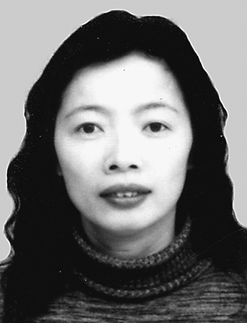
王燕丹，女，39岁，中国福利彩票广东汕头市投注站负责人。
500万元人民币，足以检验一个人的心灵美丑。在广东省汕头市，就有一个人在500多万元面前毫不动心，其见财不贪的诚信美德在当地广为传颂。她，就是汕头市澄海区红百合福利彩票经营站负责人王燕丹。
2005年12月26日傍晚6时许，王燕丹投注站里的彩票终端机收到了省福彩中心发布的开奖通知，“南粤风采36选7”第764期开出的一注500万元大奖，就出自王燕丹的投注站。当她仔细校对了该期开出的中奖号码，记得这是当天下午一位老彩民柳先生赊账所买的一注复式彩票，购彩金额480元至今仍欠着。依照中奖结果，该张复式彩票总奖金达504万余元。王燕丹在反复核对确认无误后，在第一时间打电话通知了柳先生。当柳先生赶到投注站得知自己中了500万时，好一会儿才回过神来。
王燕丹的投注站中得500万元大奖后，不少彩民询问是谁中了奖：“是本地人还是外地人？”“是不是熟客？”面对彩民的种种猜疑和询问，王燕丹始终保守着中奖者的秘密。后来媒体通过柳先生报道了她的事迹后，有人这样问：“彩票是赊账买的，当时就在你手中，有没有想到‘私吞’中奖彩票？”王燕丹感到十分奇怪：“彩票是
谁买的就是谁中奖，我从没想到要将中奖彩票占为己有。”
2001年，王燕丹下岗后就开了红百合福彩投注站。一直以来，王燕丹以她的诚信经营为投注站招揽了不少顾客，不少彩民经常打电话投注。这种赊账投注的方式，如果经营者稍有贪念，完全有机会将奖金据为己有。然而，几年来，这种不昧大奖的故事经常在王燕丹的投注站上演：2005年第05252期双色球1注47万元的二等奖落在王燕丹的投注站，这张中奖彩票也是电话投注，当时王燕丹想也没想就打电话通知彩民前来领票兑奖。彩民对她十分信任，不少铁杆彩民甚至把大笔款项寄放在她的投注站，在投注站开了专门买彩账户的就达100多人。如今，王燕丹的投注站经常是人来人往、络绎不绝，投注站的营业额在当地名列首位。
在经营上，王燕丹在500多万元面前以其平常心和坦荡行为坚持了诚信经营、诚信服务的理念；生活中，王燕丹同样以其默默的行为，践行一个平凡人的诚信人生信条。坚持本分做人、诚信做人，是王燕丹一直坚持的人生信条。她经常帮助邻居单身老人搞卫生、对流落街头的外地人赠钱赠物，上市场买东西碰到人家多找给她钱时，也会马上送还人家。在家里，她全力支持身为公务人员的丈夫勤奋干事、诚信干事、干净干事；经常教育孩子做人要诚实守信，不说谎话，助人为乐。四周邻里都夸王燕丹一家是和睦之家、诚信之家、幸福之家。
2006年1月，王燕丹的投注站被广东省福利彩票发行中心授予全省首个福利诚信投注站称号；2006年12月，王燕丹被评为广东省爱国、守法、诚信、知礼十佳杰出人物。
C10文花枝
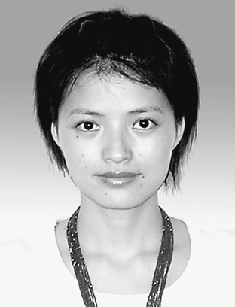
文花枝，女，中共党员，25岁，原湖南省湘潭市新天地旅行社导游员，现湘潭大学学生。“我是导游，先救游客！”中国女孩文花枝在生死关头把生的希望让给游客，把死的威胁留给自己。她以不惜生命、先人后己的行动，兑现了诚实守信、服务游客的诺言。
2005年8月28日，陕西洛川，一场旅游途中突如其来的车祸，让原本充满欢声笑语的车厢顿时陷入了极度的恐慌之中。旅游大巴车被撞得严重变形，车内血肉模糊，乱作一团。危急时刻，车厢里传来导游文花枝“挺住！加油！”的鼓励声。这个声音虽然微弱，却透着一股沉稳、坚定，像黑暗中的一线光束，让受伤、受惊的游客从死亡的噩梦里看到生的希望。事后许多亲历者都说，正是这个很有穿透力的声音，给了大家支撑下去的勇气。其实，在这起6人死亡、14人重伤、8人轻伤的重大交通事故中，文花枝是伤得最重的一个，但重伤的她一直牢记着自己的神圣职责。当施救人员一次次向她走过来，她总是吃力地摇摇头说：我是导游，我没事，请先救游客！在长达两个多小时的救援时间里，她多次昏迷,但只要一醒过来,就不停地为大家鼓劲、加油。文花枝是最后一个被救出来的。她左腿9处骨折，右腿大腿骨折，髋骨3处骨折，右胸第4、5、6、7根肋骨骨折。
由于延误了宝贵的救治时间，医生不得不为文花枝做了左腿截肢手术。她才20多岁，正是一个女孩最宝贵灿烂的青春年华。半个多月后，得知自己失去了一条腿的残酷事实，出事之后一直没有流泪的花枝流泪了。但几分钟后，再抬起头的她眼里已没有了泪水。也就是从这天起，花枝还是像从前那样，总是用微笑面对一切。
文花枝一直是一个用真诚和微笑对待游客的阳光女孩。她常说：作为导游就是要把游客当成朋友和亲人。每带一个团，她都按事先的承诺服务；每到一个地方，她都提醒游客购物要谨慎；每到吃饭的时候，她都先安排好游客，自己最后才吃。游客称赞，她是我们人品上的“导游”，是我们职业道德的“导游”。
2006年，文花枝获得了全国三八红旗手、全国五一劳动奖章、全国十大杰出青年等荣誉。
C11叶文玉
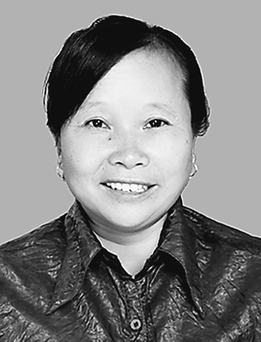
叶文玉，女，61岁，贵州省都匀市夕阳红敬老院院长。
1998年11月份，有几个人在都匀市郊区办起一家民间养老院。由于入不敷出，2000年3月，几名承办人宣布散伙。虽然部分老人回家投靠了子女或亲戚朋友，但还有5位老人无处可去。叶文玉看到老人孤苦无依的状况，主动去养老院，真心诚意地向老人们作出承诺，要尽自己一生的精力把养老院继续办下去。她为老人义务洗衣服、煮饭，精心地照顾老人，使老人们感到了温暖，看到了希望。终于有一天，留守的5位老人经过讨论一致决定，请叶文玉来当“夕阳红敬老院院长”。
自从接手敬老院后，叶文玉将整个身心都投入到敬老院的老人身上。那时，敬老院的条件非常差，基本无资金投入，仅有的来源也只是从州、市有关部门那里得到捐送的一些棉被和其他的生活用品。2002年，她又与前夫离婚，亲人分离。面对困难和挫折，叶文玉信守承诺，从不退缩。她为养老院的生存和入住老人的生活，日夜奔波操劳。她把老人当作亲人，与老人们融洽相处，不嫌脏、不怕累，为入住老人擦洗、喂饭，帮老人看病、守夜、送终，替老人的儿女尽孝心。随着时间的推移，人们被叶文玉的坚守承诺的执着精神和勤劳善良的爱心所打动。她周到耐心的服务赢得了老人们的好评，入住的老人安心，老人的家人放心。
经过几年努力，叶文玉开办的养老院社会影响逐步扩大，不少老人慕名来到她的身边。目前，入住养老院的老人发展到50多人，年龄最大的103岁，最小的也有70多岁，多半都是行动不便，或者智障的老人。尽管养老院硬件设施建设方面还存在一定困难，老人管理和护理的难度越来越大，但叶文玉表示一定会信守承诺，只要有社会各界的支持，有老人们的信任，她就将继续把敬老院开办下去，让老人们安心颐养天年。
2005年，叶文玉被贵州省黔南州评为十大孝亲敬老之星，2006年被授予全国孝亲敬老之星荣誉称号。
C12白凯
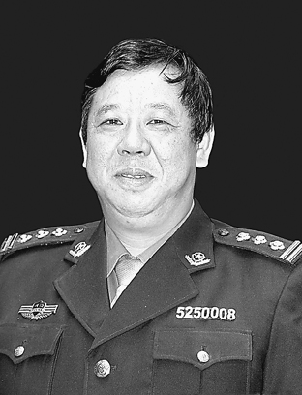
白凯，男，47岁，中共党员，贵州省中八劳教所纪委监察室主任。
1978年1月，白凯和唐志（烈士，在自卫反击战中牺牲）为保家卫国，积极响应号召，踊跃报名入伍。入伍参加集训不到一个月，唐志首先接到了上前线的通知。分别的那天，曾经无话不谈的他俩一时相对无语。沉默了许久，白凯与唐志相互承诺：“兄弟，当兵就不怕死，怕死就不当兵。今后，我们不管是谁活着走下战场，都要时常去看望对方父母……”
在战斗中，为掩护大部队撤退，唐志英勇牺牲了，白凯活着走下了战场。1979年11月，白凯复员回到中八，到家稍事休息后，马上赶往唐志的家中看望老人。开始时怕老人承受不起这个打击，他说唐志失踪了。见实在瞒不过去，白凯“扑通”一声跪在地上，紧紧抓住唐志母亲的手说：“从今往后，我就是你的儿子……”说罢，这个面对死亡心不跳、腿不软的硬汉，禁不住泪流满面。
从此以后，为使唐志父母享受到天伦之乐，白凯一有空就带着家人或邀约其他战友一起到唐志家看望老人，帮忙做家务。每逢节假日，他更是一定要到“唐妈妈”家陪伴老人，和老人聊聊天，给老人做几顿可口的饭菜，尽量让老人开心、快乐，履行“儿子”的义务。这一做就是20多年！2003年，“唐爸爸”去世时，白凯和他的战友忙前走后，全部操办。事后，“唐妈妈”动情地说：“虽然唐志早早走了，但有这么多‘儿子’给老头子送终，唐志的在天之灵一定会感到十分安心。”“唐爸爸”去世后，白凯担心“唐妈妈”孤独，便坚持接“唐妈妈”和自己一起住。但“唐妈妈”认为，白凯过去负过伤，身体不是很好，现在她还能照顾自己，不忍心给白凯添麻烦，硬是不来。白凯尊重“唐妈妈”的选择，但他始终坚守自己的诺言，一如既往地倾尽“儿子”的义务，一直照顾着“唐妈妈”。白凯在硝烟中“一诺千金”的事迹经贵州电视台报道后，在社会上引起了强烈反响。

C13冯亚丽
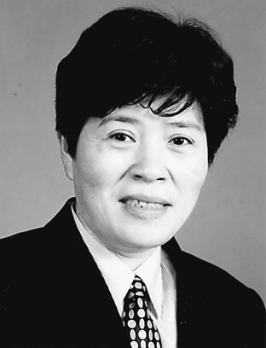
冯亚丽，女，51岁，中共党员，海亮集团董事长、总裁、党委书记。浙江省诸暨市人大常委会委员，省党代会代表，浙江省、绍兴市、诸暨市工商联副会长。冯亚丽担任海亮集团董事长以来，始终恪守商业道德，坚持诚信经营和公平竞争原则。早在创业之初，冯亚丽就提出了信用立业的经营理念，十几年如一日坚持做到“三个确保”，即“确保按时保质保量将产品和服务送达客户，确保按时归还银行到期贷款，确保按国家规定上交各项税金”。2002年，冯亚丽公开向社会承诺“失信赔偿”，承诺“保证严格按照约定支付各类应付款项，否则，海亮将以银行1年期存款利率的10倍赔偿损失给客户”。海亮成为浙江省首家推出“失信赔偿”的民营企业。在企业经营活动中，冯亚丽不断加强诚信管理，建设风险防范体系，积极提升企业信用，打造诚信企业。冯亚丽关爱员工，对员工诚信，维护员工权益，投资1.3亿元为员工建造了高标准、高档次的海亮花园生活社区；投资800多万元与中南大学联合开设MBA研究生班和本科班，努力营造了企业、员工“双赢”的和谐劳资关系。她积极发挥党工团组织的作用，推进诚信文化建设，在公司内部营造了廉洁、诚信的企业文化氛围，构建了具有海亮特色的诚信文化。冯亚丽的诚实守信还体现在对社会公益活动的积极参与和热情支持上。她先后投资兴办学校、支持新农村建设、扶残助残、帮困助学、赈灾救援等。2007年7月，海亮集团出资1000万元设立了“海亮医疗救助基金会”。企业成立18年来，海亮累计为社会公益事业捐资4500余万元。
“为顾客提供超越的价值，为股东创造丰厚的利润，为员工铺设成长的平台，为伙伴营造共赢的局面，为社会作出最大的贡献”，这是冯亚丽多年来努力践行的目标。在冯亚丽的带领下，海亮集团现已发展成以铜加工为核心产业，横跨房地产、教育、有色贸易等产业多元发展的国际化大型民营企业集团。公司综合实力跻身中国企业500强第186位，中国民营企业500强第13位。公司被评为全国重合同守信用单位，全国用户满意企业，全国创建劳动关系和谐企业，首批浙江省诚信示范企业，浙江省工商企业AAA级信用单位，浙江省劳动管理诚信单位。冯亚丽先后获得全国五一劳动奖章、全国十大优秀民营女企业家、全国关爱员工优秀民营企业家、中华慈善事业突出贡献奖、浙江省劳动模范、西部开发功勋浙商、十佳风云浙商等荣誉称号。
C14任效均
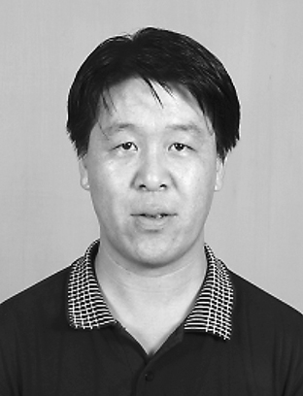
任效均，男，31岁，山西省阳泉市14030035号福利彩票投注站负责人。
任效均父亲为退休矿工，母亲一直没有工作，弟弟瘫痪，本人尚未成家，姐姐带着两个孩子与他们一起生活。全家7口人主要靠他一人的收入维持生计，生活十分困难。
任效均从事福利彩票销售已有7个年头。他的福彩投注站是山西省第一批投注站点，刚开始在阳泉市四矿区街边支个帐篷作销售，风风雨雨，从未间断。2006年7月，他租了门面房，店面虽小，却倾注了他的全部心血。在他的精心打理下，投注站销售业绩较好，一直名列全市前茅。
2006年8月29日，小任接到一位彩民的电话，让打出400多元的彩票，说好第二天拿票付钱。当晚，中国福利彩票“双色球”第2006101期的开奖直播中，小任拿着彩民的彩票一张张核对着，没有想到，一注500万元巨奖和两注二等奖产生在了小任手里的彩票中，奖金总额达656万余元。当时，彩民的购票款还没有付，面对高额奖金的诱惑，面对家庭的实际困难，他却毫不犹豫地找了一个偏僻地方给这位彩民打电话，并一再嘱咐他不要急着来投注站拿彩票，要和往常一样出现在投注站，以免引起别人注意。第二天上午，当购彩人乘坐出租车来拿彩票时，小任没有让他下车，而是直接将彩票送到出租车里，并悄悄叮嘱：“你下午还和以前一样，来一下投注站，现在大家都在猜是哪个人中奖了呢。”说完这些，任效均就急匆匆地回到投注站。
像这样以诚信为本、切实保护彩民利益的事例还有许多次。2005年的一天，任效均帮助家人做完家务，背着残疾弟弟上完厕所后，来到投注站打扫卫生。在整理彩民电话订购的彩票时，发现角落里还遗落着一张十几天前的彩票，一查得知：中奖金额达8000多元。他赶紧联系购买这张彩票的彩民，可电话打遍了也没联系上。一算时间，兑奖期限只剩下10余天。他果断决定先领奖，再等彩民来拿。半个月后，粗心的彩民才从外地回来，领走了这已经超过兑奖期的奖金。面对彩民的物质感谢，他婉言谢绝了。
任效均的诚信事迹得到新闻媒体的普遍关注，进行了广泛报道，并连续刊登专题评论。阳泉市民政局授予任效均诚信之星光荣称号，阳泉市福利彩票发行中心授予他的福彩投注站诚信投注站称号，山西省福彩中心作出全省福彩系统向任效均学习的决定。
C15刘绍安
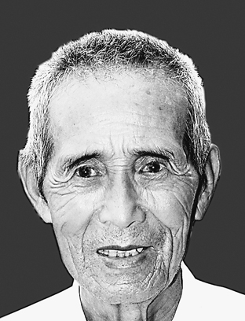
刘绍安，男，84岁，中共党员，部队离休干部，现住江苏省泰兴市蒋华镇新市村。
50多年来，刘绍安信守与战友达成的赡养父母的“生死之约”，用一生演绎“一诺千金”的情义和诚信。
1951年，硝烟弥漫的朝鲜战场上，上甘岭战役打响了，来自山东新泰的排长刘绍安和来自江苏泰兴的副排长张志久两人在战壕里约定：“万一我们中有一人死了，活着的人就要去照顾对方的父母。”战斗中，张志久不幸牺牲。与战友的“生死之约”，让刘绍安义无反顾地踏上践诺之路。
刘绍安模仿张志久的笔迹，每月给张家寄去“平安信”和津贴，直到两年后县政府为烈士发放抚恤金和烈士证，这个“秘密”才为人所知。1963年，刘绍安面临转业时，他忘不了对牺牲战友的承诺，主动放弃了大城市的优裕生活，放弃了去新疆生产建设兵团升职和回老家工作的机会，毅然去侍奉战友的双亲。他跪在自己的生身母亲面前，哭诉着“生死之约”，得到了母亲的赞同之后，就径直来到了泰兴。他看到张家境况的窘迫：父亲长年在外奔波，一家四口人栖居在两间破芦苇棚里，张母在家种地艰难地拉扯着3个孩子。刘绍安这个“儿子”一来就成了家里的“顶梁柱”。他拿出了在部队省吃俭用的全部积蓄，卖掉了心爱的部队纪念手表和大头鞋，翻建了3间平房。他每月领了工资，就计划好全家的日常开销。刘绍安家距离上班的基层供销社30多公里，但他舍弃了单位的宿舍，坚持骑车早出晚归，为的就是能够更好地照顾一家老小。张母病危之际，想吃黄瓜，时逢上世纪60年代，又是寒冬腊月，刘绍安一直寻到80公里外的扬州，才买到了一些酱黄瓜，满足了老人的心愿。张母临终前，刘绍安日夜守护床前，为老人倒痰盂、擦身子、剪指甲。张家父母过世后，刘绍安继续承担起供养3个弟妹生活、学习的重任，直至他们成家立业。刘绍安一生多次光荣负伤，饱经沧桑，5个子女都是基层最普通的劳动者，有两个还是下岗工人。作为一个多次立功的抗美援朝老英雄，刘绍安甘守清贫，从未向政府要过照顾，一辈子过着普通人的生活。面对一些人的不理解，他坚定地说：“我这辈子只做了一件事，就是完成了战友的重托，我无怨无悔！”
刘绍安在服役期间曾荣立一等功1次，二等功3次。回地方工作后，他不改英雄本色，还经常热心帮助当地的困难百姓，多次受到地方各级党委、政府的表彰奖励。刘绍安感人的经历拨动了世人的心弦，他光荣当选为江苏省第二届精神文明建设新人新事，他的事迹先后被解放军报、中央电视台、新浪网等30多家媒体报道。
C16刘继平
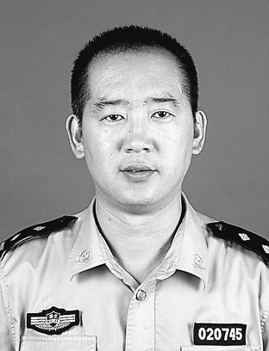
刘继平，男，38岁，中共党员，湖北省武汉市公安局水上分局王家巷派出所教导员。
2002年初夏，刘继平带领民警一举破获汉口沿江一带系列麻醉抢劫案，在一出租屋抓捕犯罪嫌疑人龚某时，猛然发现一个身材瘦小的女孩缩在屋角，一声不吭地写作业。得知她是龚某的女儿小龚后，刘继平拿出30元钱给她，温和地说：“警察叔叔找你妈妈问点事，这钱给你买东西吃。”3天后，刘继平和民警再次来到租住地搜查赃物，发现小龚独自一人在昏暗的房间内。她已经三餐没有吃东西，虚弱无力地坐在地铺上。刘继平当即领她吃了一餐饭，又把她送往汉阳的外婆家里。当晚，刘继平和民警前往龚某的另一租住地搜查赃物，意外地发现小龚也在这里，她正站在一个小板凳上，吃力地晾晒着衣服，地铺上整整齐齐地摆满了考卷、作业本。刘继平心里明白了，龚某吸毒10余年，亲戚早都避之不及，谁肯帮她管孩子呢？在看守所的龚某得知孩子无人管，立刻痛哭起来，刘继平安慰她说：“你女儿我来管！”当着龚某的面，刘继平写下一份“监护抚养小龚直至成人”的特殊协议，并郑重地签上自己的名字。
经过领导同意，刘继平把小龚领回自己一室一厅的小家里，为她买齐生活用品和四季衣物，还特意请来姐姐，照顾小龚的日常生活；一有空闲，他就到学校了解小龚的思想、学习情况，本子上记满了她的作息时间、课程安排、老师的联络办法。每当看到小龚学习压力大，就陪她逛公园、进书市，聊天谈心，俨然像父女俩。一年后，小龚以优异成绩考入了武汉市的重点中学，还获得了3000元的奖学金。进入高中后，小龚学业日益紧张，为了让她有一个更好的环境，安心学习，刘继平专门在学校附近租了一处房子，请小龚的外婆搬过来帮助照料她的生活起居。刘继平的大多数时间就在派出所和小龚的住处这“两点一线”中奔忙。2006年9月，小龚以优异的成绩被北京某重点大学录取。刘继平的行为深深感动了服刑中的龚某。她将在劳改中积攒的零用钱全部捐给了希望工程，2005年8月获得了减刑奖励。
刘继平参加公安工作18年来，参与破获各类刑事案件500余起，抓获各类违法犯罪嫌疑人1000余名，先后荣立个人二等功2次，个人三等功3次，36次受到上级机关的表彰。2007年1月，被共青团中央、全国妇联、中华慈善总会评为感动2006中国十大真情人物，2007年6月，被公安部授予全国公安系统二级英雄模范称号。
C17杜智
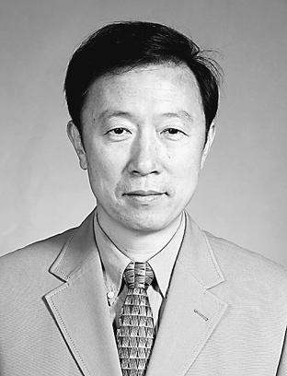
杜智,男,54岁，中共党员，医学博士、教授，天津市第三中心医院院长。
杜智恪守“行医要讲良心、做事要讲诚信”的人生信条，全心全意服务病人，努力创建诚信和谐医院，成为一位让病人满意、职工满意、社会满意的好院长。
针对老百姓“看病难、看病贵”的问题，杜智推出一系列诚信服务措施。当他看到患者“一人住院、全家陪伴”，不仅劳神费力、花费大，还影响医疗安全和秩序，经过反复论证，在全国公立医院率先实施了“住院患者包餐”和“无家属陪伴”等举措，闯出了一条突破现有医疗服务模式瓶颈的新路子。病人每天只需5元钱，就可以一日三餐吃上由营养师配制的花色多样、科学合理的膳食，3年多来每天1000多名患者用餐，从未出现一次质量问题。每天只需10元钱，即使是重症病人也可以享受到一天24小时的专业护理，为无数家庭解除了因病人住院而造成的巨大压力和负担，而医院雇一个全日制护工每天需40元。医院每年用于这两项的补贴近300万元，有些职工不解，认为我们医院用不着讨好病人，但杜智坚定地说：“诚信是医院发展的生命线，诚信不是作秀，承诺就要一诺千金。”
他千方百计为患者着想，遏制不合理处方，降低医疗开支。他亲自组织了12次专家论证会，形成《抗生素合理应用指导规范》，建立用药质询制度，医管部门跟踪督查各处室用药和医生处方情况，发现问题严厉查办。医护人员从细节入手降低医疗费用，如手术室用传统的纱布替代一次性手术贴，一次性引流瓶换成定期消毒的玻璃瓶等等，为患者节省20%的手术材料费。这些虽然增加了医务人员的工作量，既难干又赔钱，却换来了患者及家属的省钱省力、舒心满意，换来了医院良好的医疗秩序、社会声誉和发展活力。许多患者出院时都想看看这位一心为了病人的好院长，他们激动地说：我们没想到的你们想到了，我们的亲人没做到的你们都做到了，有这样的医院是患者的福气。台湾医院管理专家说：“你们想了别人不敢想的事、做成了别人做不到的事。”
杜智先后被授予全国先进工作者、全国优秀科技工作者、全国防治非典型性肺炎工作优秀共产党员等荣誉称号，荣获全国五一劳动奖章。
C18李正林
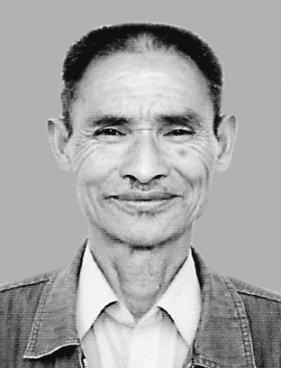
李正林，男，72岁，中共党员，云南省南涧彝族自治县罗伯克茶场场长。
40多年来，李正林艰苦创业，情注茶园，诚信经营，致富思源，带领众乡亲脱贫致富，并在云南省内外树起了“罗伯克”系列绿茶这个响亮的品牌。
李正林坚守“做茶就是做良心”这一亘古不变的信条，始终视质量为生命，严格强化茶场内部管理，在茶场建成施肥、打药、薅除、修剪、采摘、初精加工、销售一体化的经营体制，各个环节都实行严格的监督检查制度，统一要求，层层把关，全面提高产品质量。2005年8月，罗伯克茶场的产品获得国家质监部门颁发的“全国工业产品无公害认证书”，企业成为云南省科协的科普兴农示范园。李正林把农药残留的问题视为茶叶产业发展的生死线，召集种植大户开会，倡议大家带头发展无公害茶叶的种植，为广大种茶农户做好示范。
在2005年、2006年一些地方兴起的普洱茶热潮期间，各地采购茶叶的订单如雪片般飞来。同时，鲜叶、毛茶、各种茶叶产品价格创纪录地成几倍数上涨。一些商贩和厂商受到利益驱使，有的高价抢收罗伯克茶叶基地的鲜叶，有的大量买入毛茶囤积居奇，李正林的南涧茶叶以优质的品质受到各地经销商和消费者的空前追捧，各种茶产品供不应求。当时，有人劝李正林从其他茶园收购一些质量大体相当的鲜叶来加工，保证市场供应，有的建议他逐利市场，生产一些普洱茶赚大钱，都被他断然拒绝，依然视质量、信誉为生命，依法经营、诚信纳税。正是他认这个“死理”，在近年“重合同、守信用”企业、诚信纳税企业等荣誉的评选中，罗伯克茶场年年榜上有名。2006年，李正林被云南省人民政府授予云南省劳动模范荣誉称号。
C19李全一
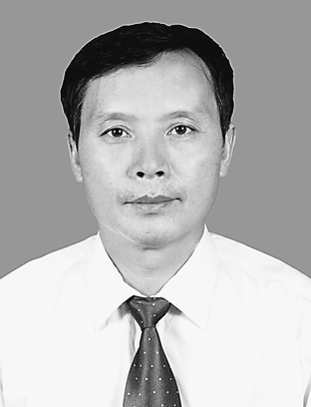
李全一，男，52岁，中共党员，四川省成都市龙泉公证处主任。
1994年以来，李全一办理了成都市第一件花果观光旅游合作协议公证和“农家乐”土地租赁合同公证；主办了四川省第一件面向全国公开招聘科局级干部考试考核监督公证；办理了首个“新农村建设”试点系列公证。公证处办理的公证业务由1995年400余件增长到现在的8000多件，成为四川省第一家区（县）级的“部级文明公证处”。10多年来，他累计主办或独办了国内外经济、民事公证近万件，其中疑难、重
大公证400余件，无一错证、假证，无一件申诉、投诉案件，未发生一件撤证事件。所办的公证文书发往10多个国家和地区，从未出现过因公证文书质量问题而被退回的现象。经李全一审批的其他公证员办理的7万余件公证，至今未发现一起假证和主观错证。他先后参与了标的上百亿的土地开发以及招商引资、施工招标等重点工程建设的公证服务。
李全一根据有关改制的政策规定，免费为4家“三线内迁企业”类的老企业起草、修改出适合实际情况的5至8种安置协议，受到地方党委、政府和企业的好评。他提出了“学习型公证处”的思路，自己刻苦钻研法学理论和公证实务，并先后在中国司法、中国公证等刊物上发表文章30余篇。
李全一被司法部表彰为全国公证行业规范教育树形象活动先进个人，被中国公证协会授予全国优秀公证员。法制日报等多家媒体宣传报道过他的先进事迹。
C20李庆长
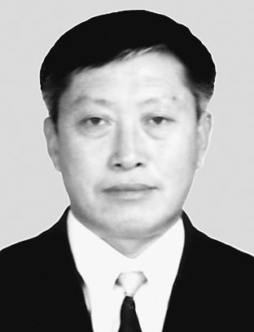
李庆长，男，58岁，中共党员，黑龙江省哈尔滨电业局客户服务中心“李庆长共产党员服务队”队长。
李庆长参加工作之初，就许下诺言，一定把工作岗位作为服务人民的机会好好珍惜，用一生的行动实践这一诺言。几十年来，他始终坚持“人民电业为人民”的宗旨，为人民群众做好事、办实事，用忠诚和热情在党与人民群众之间架起了一座连心桥。他重活脏活累活始终抢在前，危险和困难面前始终冲在前。1996年，松花江上他见义勇为，舍己救人，救出落水父子；1998年，他与20多名同志组成了保电突击队，在特大洪水面前抢险保电，与洪水展开30多天的搏斗，圆满完成任务，为保证全市人民供电做出贡献。在抗击非典期间，他主动与承担防治非典任务的医院联系，不顾危险深入到南岗区发热留观医院处理用电故障，恢复了医院的供电和供水；在东风监狱变电所停电，全所进入警戒状态的关键时刻，他担当重任，凭借精湛的技术通宵抢修，恢复了供电。不管白天黑夜，严寒酷暑，只要客户一个电话，他都及时赶到，帮助瘫痪的老人接通烤尿布的电暖器，帮助80多户居民修理进户电闸，主动协调有关部门，帮助公园管理处接通电源，结束了5年摸黑办公问题。为了让服务更深入人心，他与服务队主动走进尚志社区，为百姓讲解安全用电知识，随时解决用电难题；到24小时供电服务电话“95598”担任客户代表，零距离回答客户问电咨询。截至2007年7月末，“李庆长共产党员服务队”共收到手机及电话30208个，答复率和满意率均为100%。
中央新闻单位先后两次集中报道了李庆长的事迹。国家电力公司、中共黑龙江省委等先后作出了向李庆长同志学习的决定。2004年，他带领的“李庆长共产党员服务队”先后被授予全国学习雷锋志愿服务先进集体、黑龙江省用户满意服务明星班组等光荣称号。2002年，李庆长先后荣获全国劳动模范、全国五一劳动奖章光荣称号，当选为党的十六大代表。
C21李秀业
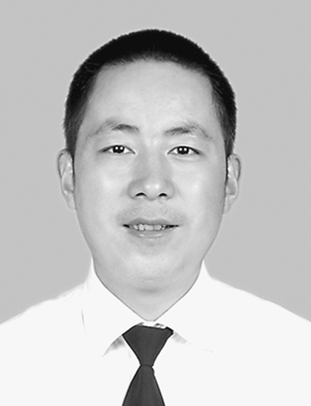
李秀业，男，1972年1月出生，毕业于重庆建筑工程学院，青海省西宁金佰川商贸有限公司总经理、西宁市政协委员、西宁市私营企业协会副会长、青海省浙江企业联合会常务理事、青海省民营企业协会副会长、青海省青年联合会常委。
1993年大学毕业后，李秀业从事个体经营。2001年9月15日，他创立西宁金佰川商贸有限公司。2005年，金佰川兰州永昌店开业，实现了全国连锁。几年来，他创办的企业安置下岗无业人员占全员比例的80%以上，还吸纳不少应届毕业生、复转军人就业。
近年来，金佰川的品牌知名度、信誉度日益提高，受到社会多方的赞誉和肯定。金佰川商贸有限公司2000年被评为诚信单位，2001年被评为百城万店无假货示范店，2002年被评为诚信企业，2004年被青海省工商联和社会保障厅评为先进民营企业，2005年被青海省工商行政管理局评为诚信服务先进单位，2006年获得青海十佳民营企业，2005年、2007年分别荣获青海商业联合会商业百强企业。
企业发展的同时，不忘回报社会。李秀业从一篇《黑沟的娃娃念书苦》的报道中了解到当地的孩子因为没钱上不起学后，主动与大通回族土族自治县政府联系，向后子河乡阴山小学累计捐赠教学用具、书包衣物等800余件。
2001年底，中国西北地区发生了较为严重的自然灾害，金佰川积极与青海省红十字会取得联系，为灾区人民群众捐赠价值近20万元的救灾物资，为改变灾区人民的生活条件献出了一份爱心。
2003年5月份，金佰川鞋业联合西海都市报社，向“西海读者林”捐赠价值1万余元的树苗，并带领员工参与植树造林活动，培养员工积极参与社会公益事业。
金佰川鞋业每年都组织关怀孤残儿童的系列公益活动和慈善捐助的“光彩行动”。每年“六一”儿童节，员工与小朋友们互动演出，广大顾客也受到感染，纷纷加入捐助活动。2006年8月，金佰川公司去二医院探望了被主人殴打的小保姆。2006年12月，金佰川公司为烫伤的小马强捐赠现金4000元及营养品。2003年、2007年，金佰川公司先后两次向“宏志班”学生捐款2万余元。
李秀业2003年获得青海省省委青海省优秀民营企业家称号，2005年荣获青海省十大杰出青年称号，2006年获得民营企业优秀工作者荣誉。
C22李秀清
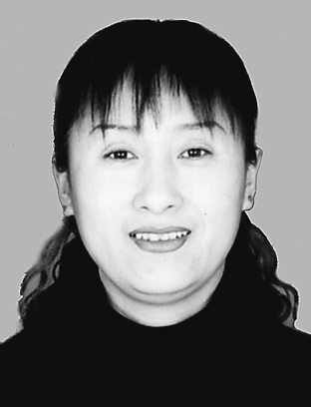
李秀清，女，40岁，黑龙江省大庆市萨尔图区友谊大街41号诚信彩票专营店的业主。
作为一名彩票销售员，李秀清始终坚持诚实守信的原则。2003年底的一天，有一位彩民打电话来预约了3500元的彩票，说好来取，可是到了关门的时间也没来。打电话赊购彩票，对彩票销售者来说是一种风险很大的经营方式，但李秀清还是经常给在她这儿买彩票的熟人把彩票先打出来，等他们来拿彩票时再收钱。但是这一次一垫就是3500元，李秀清多少有些担心，万一对方在开奖前没来拿，她就要自己承担损失。而这3500元钱相当于李秀清一家好几个月的收入。由于心里没底，李秀清一直等到晚上9点多，那位彩民也没来取彩票。当天晚上，李秀清夫妻俩看电视里播出彩票开奖实况。他们看到为那位彩民代买的彩票得了二等奖。根据彩票中心的规定：若是一等奖没人中，那么二等奖可以把一等奖的钱全部领走。这期的奖金是82万元。激动不已的李秀清马上给那位彩民朋友打电话，可是对方的电话已关机。
金钱对李秀清来说确实很重要，但人生还有比金钱更宝贵的东西，这就是诚信的品质。在巨大的利益和诚信之间，李秀清选择了后者。最后，她终于找到了那位彩民，毫不犹豫地将中了82万元奖的彩票交到了他手中。后来，新闻媒体报道了这件事，引起了强烈的反响。有的彩民特意跑到投注站来看他们，有的送来小礼物表示敬意，但也有人说李秀清真傻，这么多钱白白送给了人家。可她却说，“这些都是能理解的，毕竟每个人的价值观不同。我们把82万元奖的彩票送出去时，没有想能得到什么回报，只是做了我们应该做的事。”
李秀清夫妇在福彩销售过程中，把诚实守信作为自己的销售理念。随着他们诚信度的扩大，来他们店买彩票的彩民不断增加，他们的福彩销售额也一路攀升，2005年销售额跨入了全市前十名行列。
2004年4月，李秀清经营的福彩投注站被中国福利彩票发行管理中心评为全国百佳投注站，被黑龙江省福利彩票发行中心授予诚信投注站称号。2006年，李秀清被评为大庆市“十五”期间最具影响力人物。

C23李金昌
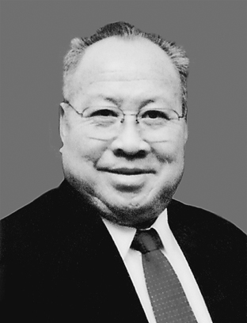
李金昌，男，62岁，中共党员，高级经济师，新疆大湾房产(集团)有限公司董事长。
李金昌一直抱有这样的信条:作为房产开发商一定要向每一位住户负责。1992年，他开发建成了第一个小区———大湾新村。在最寒冷的冬季，供暖单位因锅炉故障中途停止了供暖，他千方百计借了一台废旧锅炉，为小区住户供暖。旧锅炉经常出故障，为了不让住户受冻，他就亲自带领十几个人提着喷灯上门为住户烤暖气片，一干就是二十多个小时。1999年，他开发建成了大型小区昌乐园。为了做好物业服务，他长年吃住在办公室，并将自己的电话向小区住户予以公布，随时接受住户投诉，每天早上都要在小区巡视，了解住户意见。2000年8月，市政管网破裂停水，他雇车买水解决了小区居民的燃眉之急。同年12月一天深夜，小区的一位老人突发心脏病，他立即派出人员和车辆将病人送到医院。逢年过节，他都要走访慰问小区的贫困户，给他们送去生活用品。李金昌坚持诚信经营，对承担开发建设任务的施工单位，坚持不垫资、不压价、不拖欠工程款、不拿房子和其它实物替代工程款。“做一个对政府对社会负责任的民营企业家”，是李金昌的人生追求。2002年中国东西部合作与投资贸易洽谈会上，他与陕西省咸阳市秦都区政府达成了建设新阳光农副产品交易中心的意向，并约定于当年11月签订协议。快到签约时，他感到身体不适，公司职工和子女们劝他不要去了，但他却说，答应的事，怎么能失信于人。带病工作，使他付出了摘除左肾的代价，但他以自己的诚信赢得了社会的信任和尊重。
李金昌热心社会公益事业，连续10年为乌鲁木齐市大湾乡1700多名学生提供书本、学杂费，使大湾乡成为当时自治区唯一实行免费教育的乡镇；2000年，一次性优惠让利400万元解决了乌鲁木齐县100名优秀教师的住房问题；他还投资1500万元建起了两座幼儿园。十多年来，他为社会公益事业捐款达2200多万元。
李金昌坚持诚实守信，依法经营，使一个小企业发展成资产数亿元集团化的民营企业。公司先后获得了全国文明单位、全国光彩之星等多项荣誉。2003年，李金昌获全国五一劳动奖章，2005年5月，被授予全国劳动模范称号。
C24李静娜
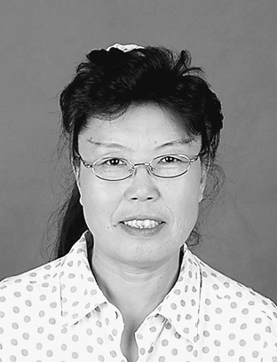
李静娜，女，41岁，海南兴旅导游服务有限公司导游员。
李静娜自1998年考取了全国导游证书以来，一直从事导游工作。10年间，她从未有过违规、从未被游客投诉。“游客就是我的家人和亲戚，真诚地对待他们，才能赢得认可。”李静娜说，9年来得到游客认同的制胜法宝就是诚信。
李静娜曾接待一个来自西安的老人团。由于公司财务人员不在，暂时不能给客人开具发票，李静娜告诉游客自己随后会将发票寄往西安，游客们将信将疑地离开了海口。他们回到西安没几天，果然就收到了李静娜用特快专递寄来的发票。“如果全国的导游都像你这样就好了！”游客在电话中这样夸奖李静娜。很多游客经过和李静娜短短几天的相处，他们购买水晶珠宝时都请李静娜帮忙挑选，很多游客回去后还写来感谢信，赞扬她热情周到的服务和恪守诚信的品格。
李静娜觉得最自豪的事情，是她去年3月份带的一个福建“娘子军团”。这个4天团的客人是特意来海南过“三八”妇女节的，临行前她们购买了一些海南的珍珠和珍珠粉。客人走后不久，李静娜就接到了她们的电话。不是来投诉的，而是要李静娜帮忙给她们再购买一批寄去。
今年3月份,她接待了中国人民银行内蒙古分行呼和浩特支行离休干部“开心果”艺术队旅游团。这个团队18个人,年龄最大的72岁,最小的58岁。李静娜考虑到这个团队的特点,把8天的行程安排得十分细致。她先是送给老人们每人一幅“福如东海,寿比南山”的书法字画，然后带着老人们去了黎族苗族村寨,与那里的少数民族联欢。考虑到如果行程过于紧张，老人们身体会吃不消，在征得游客的同意后，她把海南所有景点制成光盘,送给每一位老人,老人们收到礼物都爱不释手,老人们纷纷感叹:“我们真是遇到了好导游!”
导游的职业就是为游客服务,而李静娜却对自己提出了更高的要求。她在带团中,首先以树立中国形象,树立海南形象为主题，真诚、热心地为游客介绍祖国的资源、文化、环境，引导游客充分认识中国。在海南7000多名导游中,她收到侨胞的感谢信、表扬信最多,他们称李静娜为“民间使者”,称赞她架起了沟通和友谊的桥梁。
李静娜被游客誉为“阳光导游”，2006年被中华全国总工会授予全国五一劳动奖章。光明日报、中央电视台等媒体对她的事迹进行了报道。
C25杨少林
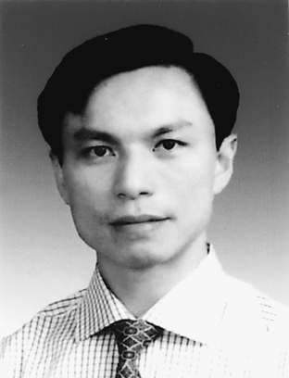
杨少林，男，44岁，农工党员，海南鸿益药业有限公司总经理，法人代表。
1994年11月，杨少林创立了海南鸿益药业有限公司。他始终恪守“品质成就未来，信用即是效益”的经营理念，闯出了一条企业健康发展的道路，在海南药品流通市场上树立了很高的信誉。如今，公司经营网络遍布全省,成为海南省药品供应的主渠道之一，为全省的医药卫生事业作出了积极的贡献。
杨少林注重质量管理，以质量保信誉，以信誉促发展。他组织开展了“质量和信誉是企业生命”等主题活动和《药学职业道德规范》专题讲座，不断提高员工质量管理意识和职业道德水平，坚决制止侵害消费者利益的行为以及回扣、折让等行业不正之风。实施GSP质量管理规范，公司成立以来，从未发生过药品的质量问题。
为了确保公司的信用，杨少林建立了公司的信用机制，加强监督，奖罚分明。对“内”高标准，严要求；对“外”诚以待客，耐心细致，赢得了众多医院的信赖。公司被连续授予守合同重信用单位、价格监测定点单位，被国家食品药品监督管理局批准为二级麻醉药品经营企业，成为全国获得此经营资格的首家民营企业。
杨少林把“不计一时的得失，为病人着想”的理念体现在日常的经营活动中。企业经营品种中有相当一部分是亏本急救、紧缺药品，每当医院急需时，杨少林经常用空运或特快专递的方式，为病人送药。抗击非典时期，虽然采购成本大量增加，但是他牵头与省内七家药品企业联合发起了加强行业价格自律的《倡议书》，为满足消费者需求，稳定药品市场物价起到了积极作用。
多年来，杨少林把“依法诚信纳税”作为企业的行为准则，明文规定财务人员履行纳税职责，在交纳个人收入所得税方面，公司全员都做到了不隐瞒真实收入。
作为企业法人代表，切实保证员工的合法权益，公司员工劳动合同签订率达100%，员工参保率也达100%。在企业发展的同时，杨少林时刻不忘回报社会。多年来，他解决了近30名下岗职工的就业问题，向社会公益事业捐款捐物累计达300多万元。
杨少林曾先后荣获海南省劳动模范、海南省杰出青年企业家、海南省树形象创名牌优秀企业家等荣誉。
C26杨正权
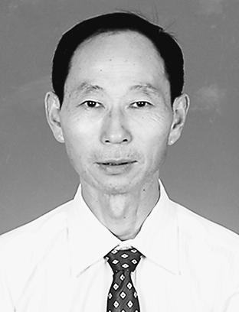
杨正权，男，55岁，中共党员，山东省威海杨正权实业有限公司总经理。
杨正权1984年开始从事个体经营，主要经营干海产品和渔具等。他视诚实守信高于一切，最初经营的庆威水产购销部，主要销售干海产品，所有的进货他都要亲自把关，一旦发现搀杂使假，关系再熟也要退货。
1998年夏天，几名外地游客在他的店里买走了12袋海米。他回店后发现不知情的售货员将原准备退货的2袋海米卖给了游客，立即抓起几袋合格海米就追出去寻找，最后在汽车站找到了那几位游客，换回了那2袋劣质海米。游客们激动地说：“威海海美、城美、人更美！”
1998年秋天，他的一位供货商账本被火灾烧毁，其中包括杨正权的应付款账单。供货商只凭记忆整理出了2万元的供货单。杨正权告诉他：“你不用担心，我这里有存根，现在你这种情况急需用钱，我会尽快付给你。”杨正权一清账，实际欠款3.8万元，第二天就一分不少地付了款。供货商握着杨正权的手，激动得泪流满面。
2005年冬天，威海本地产的海参出现短缺，许多同行承诺给客户的供货没了着落，而当时杨正权的冷库里正储存着一批本地产优质海参，此时他如果将这批海参抛向市场，会大赚一笔，但他没有这样做，而是把这批海参以原有的价格，匀给了多家已对客户作了承诺的同行。不少人笑他傻，他却说：“一旦承诺，就要兑现，我个人少赚点不要紧，但不能坏了威海人的诚信！”在他的带动下，许多同行都开始自觉地把诚实守信作为商业经营的最高信条。
正是凭着诚信经营，杨正权的生意伙伴越来越多，生意越做越大，目前企业资产已由当年的不足200元，发展到现在的数千万元。日子过好了，他没有忘记自己是一名共产党员，又伸出手帮助那些需要帮助的人。20多年来，除了一分不少地上缴营业税、房屋租赁税等各类税金400多万元外，他还常年资助200多名贫困学生，并帮助30多名下岗职工再就业，资助欠发达村庄修路、建桥，资助农村校舍改造和微机教学，资助老弱病残，支援灾区建设等。截至目前，他捐的公益善款已超过300万元。
2003年2月，杨正权被中宣部、中央文明办、解放军总政治部、共青团中央授予全国学习雷锋、志愿服务先进个人称号。2002年，公司下辖的庆威水产购销部被国家工商总局和中国个体劳动者私营企业协会联合授予全国优秀无假货示范点。2002年12月，人民日报、中央人民广播电台、中央电视台等中央主要新闻媒体宣传了他的主要事迹。
C27杨莲玉
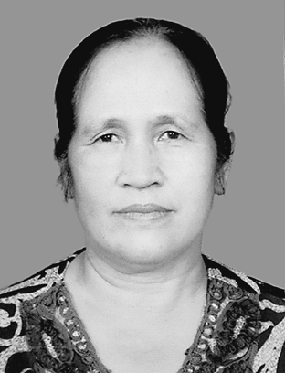
杨莲玉，女，60岁，云南省西双版纳州勐腊县勐仑镇洁乐饭店业主。
1984年，杨莲玉随军来到勐腊县勐仑镇。为了不给国家增添负担，她靠400元的贷款起家经营早点店。通过近20年的努力，杨莲玉把一个创业时仅有400元资金的早点店发展成为拥有固定资产近100万元，有20多名员工的饮食企业，其中安置下岗失业人员12人。
她一直把“诚招天下客，誉自信中来”和“天然、安全、健康”作为经营中恪守的标准，始终坚持两条经营之道：一是新鲜采购、卫生加工、安全上桌，将食品安全健康卫生的理念贯穿到经营中。二是诚信经营，从不坑蒙、欺骗顾客，该上交国家的税费一分不少，能压下的价格一分不增。她每天起早贪黑，把握好早点生产的每一个环节，精心购买新鲜原料、认真消毒制作食品的用具，努力做到“原料新鲜、口味纯正、手工精细”。如今，小店变成了勐仑镇有名的特色饭店。
杨莲玉的饭店常常有客人遗落物品、钱财，小到一把雨伞，大到几万元现款。每一次，她都会把物品、钱财主动送还给客人。2006年8月，一位外地女游客把雨伞落在饭店里，杨莲玉多方找寻，终于在失主离开勐仑前将雨伞送到她的手中。这名游客感动地说，一把小雨伞你们都还这么热心，西双版纳真是山美水美，人的心灵更美。
杨莲玉自觉热心公益、反哺社会。2000年3月，镇上一对夫妇双双下岗，生活困难，杨莲玉主动出资1万元，帮助他们开了一家快餐店，解了他们的燃眉之急。2002年，勐腊县遭受特大洪灾，杨莲玉为受灾群众捐款数千元。2006年，她还向镇老年体协捐赠了一台29英寸彩电和DVD，并资助老年体协开展活动。2007年1月，饭店来了一名带着不到10岁的孩子四处打工的客人。看到他们生活十分困难，杨莲玉主动为他们免费提供吃住，并把客人接纳为本店员工，还经常为孩子购买各类文具、衣物。
杨莲玉多次被当地工商、税务部门授予诚信经营户、诚信纳税人等称号。西双版纳报、西双版纳电视台、西双版纳广播电台多次报道过她的先进事迹。
C28邱继宝
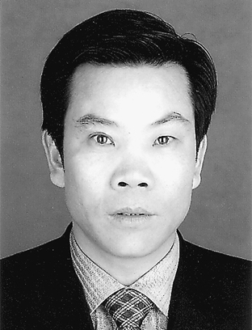
邱继宝，男，45岁，浙江省飞跃集团董事长。
诚信是邱继宝立身行事之根，也是飞跃立厂创业之本。邱继宝注重信用体系建设，建立健全合同信用、财务信用、完税信用等各类信用管理制度。长期以来公司合同履约率达到100％。
邱继宝以诚信对待用户，他认为竞争对手并不可怕，可怕的是对用户失去信用。办厂之初，一批缝纫机车壳螺孔稍有偏差，邱继宝发现后当着全体职工的面，把产品全部用铁锤砸掉。飞跃一贯遵循服务至上的原则，以优质服务让用户满意。如今，飞跃在国际市场中赢得了一流采购商和服装制造商的认可，产品进入美国沃尔玛和法国圣罗兰等著名企业。
邱继宝以诚信对待员工，从来不拖欠职工工资，即使在创业之初，宁可借债也要足额发放职工工资，飞跃创业至今没有发生过一件劳资纠纷事件。早在2002年，飞跃就推行企业职工工资民主协商制，这一制度改革走在全国前列。
邱继宝以诚信对待同行，对供应商、经销商和兄弟企业以诚相待。对于供应商，他及时支付货款，并时常给予技术、资金扶持。作为中国缝制机械协会副理事长、浙江省和台州市缝制机械协会会长，邱继宝在防范同行恶性竞争、处置调解纠纷等方面发挥重要作用。他高度重视自主知识产权，不断打造自主品牌，不搞假冒模仿。
邱继宝以诚信对待社会，将回馈社会作为企业应尽的责任。以建设飞跃工业城推进农村现代化，安置附近村民就业2000余人。至今，他共向各类社会公益事业捐资高达7000多万元。今年5月，邱继宝被授予“2007浙商社会责任大奖”。
飞跃集团在诚信经营方面赢得了诸多的荣誉，连续10多年荣获工商企业AAA级守合同重信用单位，被评为中国外贸企业信用体系指定示范单位、海关首批AA类管理企业、省农行最佳信用客户、首批浙江省诚信示范企业、省百家诚信民营企业等荣誉称号。
邱继宝先后被授予中国公益事业新闻人物、中国民营企业自主创新十大领军人物、中国制造业十大创新人物、希望工程（大学生助学）杰出贡献奖、浙江省劳动模范、浙江省突出贡献企业经营者等各级荣誉30余项。人民日报、新华社、光明日报、经济日报、中央人民广播电台、中央电视台等多家媒体对其事迹进行了报道。
C29何金娣
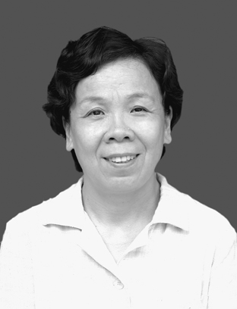
何金娣,女，52岁，中共党员，上海市卢湾区辅读学校校长。
“我无法把握生命的长度，但我可以把握生命的宽度与深度。为了不放弃任何一个智障孩子，我愿意献出生命的全部。”这就是上海市卢湾区辅读学校校长何金娣为在全市第一个实现教育“零拒绝”行动作出的庄严承诺，她用自己的行动实践着自己的承诺。
何金娣为实现诺言，自1976年踏上教育工作岗位后，一直在教育园地里默默奉献着青春。1995年的夏天，何金娣做出了人生中的一个重大选择———离开熟悉已久的普通小学，带着区教育局领导的信任走上了特殊教育的道路。
为了实现承诺，为了让每一个智障儿童都能有尊严、健康和快乐地生活，何金娣发出了“一个都不放弃”的誓言。她带病深入教学第一线，善于思考、敢于质疑，只用了半个学期，她便找出了特殊学校和普通学校学生之间的差异：弱智孩子是一个个单独
的个体，因此对他们要通过差异鉴别，进行个别施教。
何金娣带领教师们开展了《中度弱智儿童生存教育课程与教学》市级课题的研究，开展了弱智教育教材的编写，共编写了一至九年级中度弱智学生教材72册，其中36册由上海教育出版社发行，被全国250多所弱智教育学校使用。由她主持的上海市教育科研市级课题《中度智障儿童生存教育的研究》荣获上海市第七届教育教学科研成果一等奖。
多年来，卢湾区辅读学校的轻度弱智学生越来越多地回归社会，中重度患儿也有了明显的进步。何金娣在欣喜之余，又开始为孩子们毕业后的生存之路奔走。在她的多方努力下，这些孩子有的进了高一级的初级职业学校就读，有的拿到了市劳动局颁发的四级、三级和二级“厨工”、“中式面点”上岗证书，成为能够自食其力的劳动者。
何金娣荣获全国劳动模范、全国三八红旗手、全国十杰中小学中青年教师、首届上海市教育功臣、上海市劳动模范、上海市三八红旗手标兵、上海市特级教师等荣誉称号。目前她还是上海市第十一届人大代表。上海市有关部门共同主办献演了以何金娣校长为原型的音乐诗剧《走进艳阳天》。
C30宋先钦
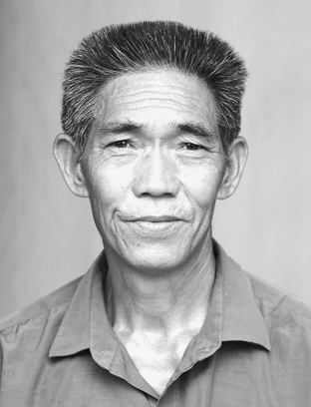
宋先钦，男，瑶族，中共党员，61岁，湖南省辰溪县后塘瑶族乡莲花村原村党支部书记。
在湖南，有这样一位“村官”，主动为集体决策失误承担全部责任，并历时10年，举家还债30余万。他，就是辰溪县后塘瑶族乡莲花村原村党支部书记宋先钦。
17年前，时任莲花村支书的宋先钦，为了改变山村面貌，带领村民致富，决定借债在村里兴办一个瓷砖厂。恰在这时，乡里向莲花村引荐了一个外地老板。很快，通过信用社贷款和村民集资，凑足了18.5万元，莲花村瓷砖厂在村民的欢声笑语中诞生了。然而，从外地老板那里买来的机器三天两头出毛病，厂子运转不久被迫关闭，外地老板也不知去向。1991年5月22日，在瓷砖厂的善后处理会上，乡党委建议将18.5万元债务，按责任大小分摊到村干部和村民身上。方案一宣布，会场一片哀叹声。这时宋先钦站了起来：“我是村支书，办厂决策失误，我负全部责任。所有的欠款，由我宋先钦一人偿还！”
从此，宋先钦和家人为了这一句铁骨铮铮的承诺，踏上了一条悲壮漫长的还债之路。宋先钦变卖了自己所有的家产，开始打砖烧窑。为了攒钱，他只能用白菜萝卜充当年夜饭，甚至连满足小孙女吃个鸡腿的愿望，都含泪等了6年；为了赚钱，他常年起早贪黑，以至因劳累过度从砖窑上倒栽下来，摔断了3根肋骨。大儿子理解和支持爸爸，说：“爸！这钱你还不了，我还；我还不了，我儿子还！”从此便背起行囊远赴珠海打工。
2000年10月28日，宋先钦终于还清了连本带息304600元的债务。10年艰辛的还债历程，他说：“替村里还债，我从没后悔过，我不愧对国家，不愧对组织，不愧对任何一个村民。”
2004年，总政话剧团以宋先钦为原型，编排话剧《黄土谣》在全国巡演；2005年，他获得全国劳动模范光荣称号。
C31张志福
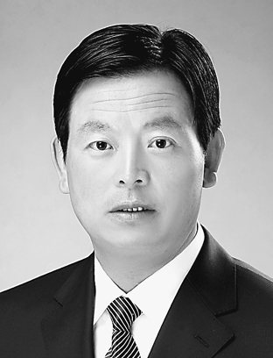
张志福，男,43岁,中共党员,宁夏固原福苑实业有限公司总经理。
张志福务过农，打过工，摆过地摊，他在1993年承包了经营状况不良的固原地区外贸清真餐厅，开始自主创业。到2002年，将餐厅改扩后正式注册为福苑餐饮有限公司，固定资产达1700多万元，年营业额1000多万元，累计上缴税款230多万元。
在经营管理工作中，张志福始终秉持“高品格，低价格，不变的风格”的经营理念，励精图治，诚信经营，服务社会，服务群众。由于他经营管理有方，公司先后获得了“全国餐饮业优秀企业”、“全国绿色餐饮企业”、“中国烹饪协会团体会员单位”、自治区“文明非公有制企业”、“宁夏餐饮名店”等荣誉称号。
张志福认为，保障职工的权益是诚信经营的基本要求。公司与员工签订了劳动合同，签订率达100％。在诚信经营的同时，张志福积极参与社会公益活动，先后为固原市原州区彭堡镇曹洼小学、固原市西吉县马莲乡麻子湾小学等8所学校捐款20余万元，改善教育教学条件。资助贫困学生12名，累计为光彩事业捐款捐物100万元。
张志福被推选为原州区政协常委、市烹饪协会副会长、固原市工商联副会长。2006年被自治区团委、宁夏青少年发展基金会、宁夏希望工程办公室评为宁夏希望工程圆梦大学行动贡献奖。2007年获得宁夏第二届全区优秀中国特色社会主义事业建设者荣誉称号。
C32张和龙
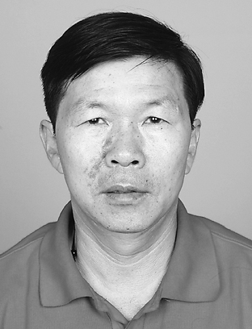
张和龙，男，47岁，中共党员，重庆石龙技工劳务有限公司副总经理。
这位巴南区石龙镇大连村三社的农民，1984年汇入民工流，1999年任重庆市巴南区群龙劳务输出公司经理，开始带领家乡民工“闯天下”。在创业征途中，他以诚信为基石铸就了全国劳务品牌商标“石龙技工”。
张和龙视信守合同为企业生命，为保证合作方对民工数量和素质的要求，他不惜高成本异地征收民工和超成本培训民工；为保证按时交货，不惜用高额补助组织员工加班，不惜改铁路运输为航空托运；为保证产品质量，对员工操作要求严而又严。公司成立不久，承包了黑龙江尚志市帽儿山钢铁厂暖气片生产劳务，由于原材料涨价导致生产成本超高，公司如兑现合同就会严重亏损甚至破产，但他没有走人，毅然借钱兑现了合同。守合同、讲诚信为公司获得了续包权，赢得了社会美誉，推动了公司发展，而今已成为10多万人的石龙劳务集团，在全国建了9个分公司。
在创业之初，因履行合同导致公司亏损，有人提议减发或缓发民工工资，张和龙断然否定说：“我也有过打工拿不到工资的经历，按时足额兑现工资是我在招收工人时的郑重承诺，就是砸锅卖铁也要言信行果。”发工资的日子越来越近，民工紧锁的眉头，他看在眼里，急在心头，悄悄让家人贷款汇去，如期予以兑现。
近6年来公司为帽儿山钢铁厂创利1.5亿多元，上缴国家税金近2000万元。张和龙不仅视纳税为义务，而且把热心公益捐款捐物也看作“义务”,悄悄关注着尚志市的特困家庭，时刻惦念着老家的路桥、校舍等，先后个人捐款75000多元。他说：“我在家乡长大，在尚志创业，不能丢了根、忘了本。”张和龙以诚信获得了重庆市五一劳动奖章、首届十佳农民工等荣誉称号。

C33陈洁
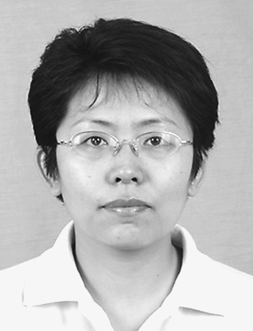
陈洁，女，1971年8月生，中共党员，中国网通集团包头市分公司客户服务中心副主任。
陈洁1994年参加工作，1998年担任网通公司包头分公司客服中心钢营营业班班长，2007年担任客服中心副主任。陈洁以高尚的职业道德、真诚细致的服务，带领中心营业厅这一年轻的集体打出了业务技能过硬、服务诚信放心的品牌，赢得了同行的敬佩和用户的赞誉。“认真做事，诚实做人”是陈洁常说的一句话。工作中陈洁因认真出了名，十几年来，她始终坚持每天早晨提前半小时到岗，做好班前的各项准备工作；每天晚上她都要在前台业务处理妥当之后才最后一个离开营业厅。她接待的用户不计其数，对每一个咨询、每一笔业务的处理，她都自觉地将优质服务细化到了平时的言行、举止中，让用户从细微处感受到诚信服务的所在。2005年年初，一名大嫂拿着一张电话卡找到陈洁反映：刚给儿子买的50元的电话卡用了不到三天就没钱了；她怀疑计费出了问题，非要让营业员赔她的卡。怎样处理好这笔投诉成了摆在陈洁面前的一道难题。送走用户后，陈洁查阅了营业员前后几天的卖卡记录和该卡通话的记录。在对比中她发现该卡有长时间打往外地的记录。经过进一步核实，对方称她家也有一个在钢院上学的孩子而且还和大嫂家的孩子在一个系一个宿舍住，陈洁把这一情况在第一时间电话通知了大嫂。这事过了没两天，大嫂又来到营业厅，非要向营业员表示歉意。
十几本厚厚的工作笔记，记满了陈洁日常服务工作中遇到的各种问题；坚持诚信服务，不放过每一个不满意的用户已成为她多年的工作习惯。2001年起，陈洁给自己服务定立了“四个三”原则，即三声服务、三个建议、三个用户和三分钟时限原则。她认为诚实守信的服务、尽可能地缩短用户等待的时间、尽可能多地了解用户需求这本身就是对用户最大的尊重。在她的带动下，营业班全体员工以党员带团员、以团员带青年，她们以优质、诚信的服务树起了包头通信行业优质服务的一面旗帜。
陈洁所在营业班2004年被共青团中央授予全国青年文明号的光荣称号。陈洁也荣获了包头市三八红旗手、包头市十佳服务标兵、包头市劳动模范、自治区三八红旗手、自治区劳动模范、全国劳动模范等荣誉称号。
C34陈立群
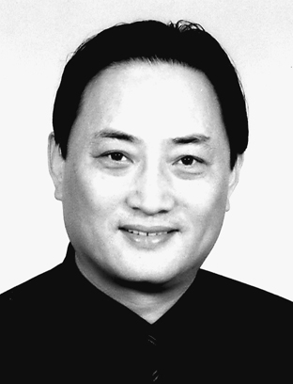
陈立群，男，51岁，北京市政协十届常委，北京市工商联副会长，致公党中央委员，中国华商联谊会副会长，北京市侨联常委，北京烹饪协会副会长。
陈立群于1992年创立百万庄园。作为以饮食业和食品相关产业为主营业务的企业，他深知食品安全的重要性。他把“顾客至上、质量第一、诚信为本、开拓进取”作为企业的经营宗旨，制定严格规范的规章制度，确保提供安全食品。2003年非典缓解之后，为扭转餐饮行业不景气的状况，陈立群带头组织了京城15家知名西餐企业的400个门店，联合发起“首届北京西餐文化节”，以诚信经营和优质服务恢复并增强了市民的消费信心。同时，他还向战斗在非典一线的医务工作者们捐助了价值430万元的新鲜果汁。
2006年，百万庄园集团凭借自身优势，成为2008年北京奥运的餐饮服务商和烘焙食品供应商。陈立群深感这是一种荣誉，更是一份责任。为了实现确保食品安全的承诺，他亲自带领一个由多名专家组成的研发小组，历经几年，投入经费400余万元，研发出了国内首辆采用冷链配送、随时随地可快速加热的“移动配餐车”，从根本上解决了以往传统送餐模式中的弊端，对规范国内外送餐市场、减少因此产生的不安全隐患，具有重大的突破和创新意义，得到国内外业内专家的高度评价。在近期严格按照奥运会赛事和服务要求进行的“好运北京”测试赛中，移动配餐车便投入到了餐饮服务中。为了能更好地完成此次供餐任务，为2008年奥运会的餐饮服务做好准备，陈立群坚持每天亲临测试赛现场，关注餐饮服务的每一个环节。在他看来，为奥运服务是一件天大的事！
陈立群十分关注公益事业，一直坚持“办企业，想国家，致力为公”的宗旨。15年来，陈立群本人和百万庄园累计向社会捐赠的钱物超过了2500万元。
2003年至今，百万庄园已连续3年获得首都文明单位标兵称号。陈立群先后被授予全国归国侨眷先进个人、首都侨界先进个人等荣誉称号。
C35陈显彬
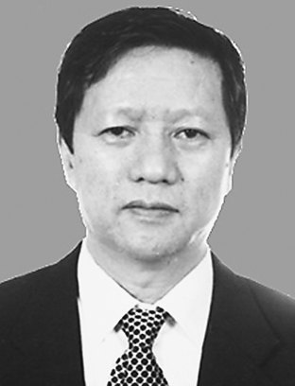
陈显彬，男，60岁，中共党员，广西三环企业集团股份有限公司董事长、党委书记。
“人无诚不立，企无诚不兴”，这是陈显彬从商多年的成功之道。三环企业集团公司自创办以来，坚持以诚为本，重合同，守信誉，以过硬的产品质量和诚信服务，创造了闻名中外的“三环”品牌效应，把一个默默无闻的小厂发展壮大成为全国最大的日用瓷生产和出口企业。1998年办厂之初，陈显彬就因产品质量问题发生过信任危机。一次，港商向他预定了两货柜航空瓷销往美国，价值5万多美元。交了第一货柜的货后，对方提出货不对版，以质量不合格为由要求退货索赔，并到厂里当众把不合格产品摔烂，成为全厂上下刻骨铭心的“砸杯事件”。为了维护企业的信誉，陈显彬作出了赔偿一个货柜合格产品的决定，并自罚一个月工资作为警示。
陈显彬以诚信赢得信任，让企业与客户及合作伙伴和谐共生。多年来，他从不拖欠供应商货款，不失守一项承诺，不逾期归还银行一笔贷款，不钻一个法律空子，获得了良好的社会声誉。
陈显彬以诚信对待员工，从而赢得了企业发展。陈显彬注重与员工建立亲密融洽的合作关系，极大地提高了“三环”集团公司的向心力和凝聚力。近年来，他先后投入900多万元改造和完善员工的劳动保护设施，与景德镇陶瓷学院合作建立陶瓷专业大专函授站，与中国企业家联合会共同组建远程培训基地，每年投入100多万元培训员工。按时发放员工工资，职工福利占成本比重超过30%以上，每年免费安排员工体检。2004年，他得知公司一位员工不幸患重病，便拿出30多万元抢救。这位员工病逝后，他还承担起抚养其两个孩子的义务。
陈显彬诚实守法，真心回报社会，贡献突出。自企业创办以来，他始终坚持依法经营，累计上缴税金3亿多元。对股东，不搞虚假报表，投资回报率连年上升；对国家，从不偷税漏税；对社会，他创造就业岗位8000多个，安置困难企业职工和下岗职工再就业5000多人；在赈灾济困、慈善事业等方面累计捐款达1700多万元。陈显彬于2005年荣获全国劳动模范，2006年获中国优秀民营企业家等荣誉称号。
C36武秀君
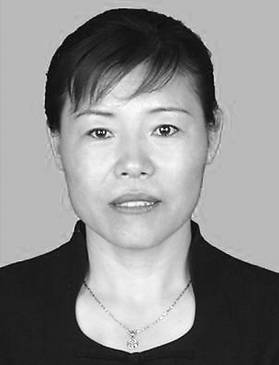
武秀君，女，46岁，辽宁省本溪市本溪满族自治县南甸镇滴塔村村民。
武秀君夫妇从事建筑施工生意多年，凭借诚信经营，树立了良好的商业信誉。5年前，武秀君的丈夫赵勇因车祸去世，留下个人名义的外债270多万元、债权300多万元。武秀君在承受巨大的家庭痛苦的同时，仍然没有忘记诚信，顶着家庭和债务双重压力，走上了代夫还债之路。
武秀君一一打电话告诉债权人自己的电话号码，并将丈夫的欠款签字改成她自己的名字。账目不清，她打电话重新核对；没有找她要账的人，她主动打电话承诺一定要把欠款还上。她领着工程队继续承揽工程，用挣来的钱、要来的欠款还债……就这样，5年里，她还清了数百笔欠款。别人欠她的钱，有的是折价偿还，有的始终拖欠，但都没有影响她主动还债。
武秀君第一个想到还钱的是一家银行的贷款。当武秀君克服困难把50万元全部还给银行的时候，这家银行的领导眼圈红了。为了帮助母亲还债，武秀君的家庭也行动起来，她大儿子出门尽量不坐车，节省下车票钱还债；上中学的小儿子一天只花1.5元，省下伙食费替母亲还债。当小儿子把自己省吃俭用省下来的380元钱存折递给妈妈时，母子二人抱头痛哭。
在武秀君还债的过程中，经常出现双方热泪盈眶的场面。有些债权人不好意思收，对她说人心都是肉长的，这样的处境就不要还了，但她仍然坚持还给人家。在武秀君看来，大家是因为对丈夫信任才赊账，这份诚信的建立不容易，做人要讲诚信！2005年，丈夫去世3周年祭日那天，众多曾经和武秀君有过经济往来的合作伙伴、个体老板、银行领导等近千人自发赶去看望。在大家眼里，武秀君的行为正是对诚信最好的诠释。
武秀君的事迹先后被中央电视台以及辽宁电视台的多个频道报道。2006年，本溪市将武秀君评为文明市民，颁奖典礼的颁奖词这样写道：“她诚重如山，一诺千金，诠释着这个流金溢彩的时代最赞赏的诚信。人世沧桑，含泪坚强，最真最诚武秀君！”
C37范玉恕
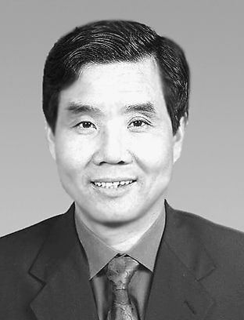
范玉恕，男，55岁，中共党员，天津建工集团三建建筑工程有限公司项目经理、副总工程师。
“老老实实做人，结结实实盖房”是范玉恕始终坚持的职业信条，他许诺：绝不向人民交付一平方米不合格的工程。
为兑现诺言，范玉恕把全部心血都用在了提高工程质量上。在每项工程施工中，他都坚持制定一个高于国家要求的质量标准，拿出一套质量创优的措施，建立一套完备的质量保证体系，作出每道工序的质量样板。通过多年实践，他创造出保证工程质量的“8,1,15”工作法。1999年，范玉恕负责的所有工程质量全部优良，创造出天津建筑史上的“四个第一”，两次获得全国建筑行业最高奖———鲁班奖，被誉为“群众信得过的建房人”。
为兑现诺言，范玉恕始终坚持“四个一样”：大事和小事一个样，外露工程和隐蔽工程一个样，分内事和分外事一个样，有要求和没要求一个样。工程无论大小，为确保所有工序都能达到一次全优，他每天死盯现场，严把质量关。他几乎放弃了所有的公休日和节假日，把自己负责的几十个工地转个遍。
为兑现诺言，范玉恕坚守一线阵地，坚持严细管理。2004年6月，范玉恕担任北京奥运工程———奥体中心运动员公寓工程项目经理，他向建设单位承诺，“奥运会运动健儿要夺金牌，奥运工程我们更要争第一”。当时正值酷暑，地面温度达到50摄氏度，他一天也没离开过施工现场，做到制订施工方案一盯到底，关键部位一盯到底，工艺难关一盯到底，交叉作业一盯到底，质量验收一盯到底，带领员工从一张图纸、一根钢筋、一块砖、一车混凝土抓起，严严实实地把住了每一道质量关，最终该工程被评为北京市建筑工程质量最高奖———长城杯金奖。
30多年来，范玉恕先后组织完成了26项、近40万平方米的施工任务，工程质量项项优良。范玉恕以实际行动兑现了“不向社会交付一平方米不合格工程”的承诺。
范玉恕先后被授予全国十大杰出职工、全国劳动模范、全国建设系统风云人物等荣誉称号，2002年当选为党的十六大代表。
C38林海燕
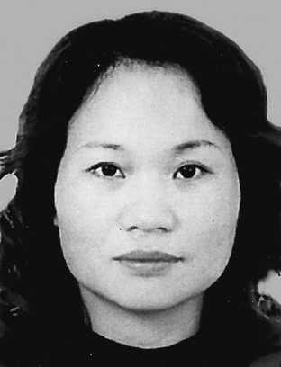
林海燕，女，33岁，广东省茂名市体育彩票10060销售点业主。
2002年8月30日上午，设在广东省化州市中山路的茂名市体育彩票10060销售点电话响了，经常在这里买彩票的老顾客吴先生因出差在外无法亲自来买彩票，打电话请林海燕代买700元的体育彩票。尽管金额较大，林海燕还是爽快地为吴先生垫钱买了彩票。当日下午，广东体彩36选7开出了全省唯一一注518万元大奖，而这个大奖就落在了林海燕所在的销售点上。林海燕查对彩票号码后，发现竟是自己垫钱为吴先生买的彩票中了奖。彩票是林海燕垫钱买的，顾客也一直未来取票，体彩具有不记名、不挂失的特点，林海燕完全可以把518万元奖金据为己有。但林海燕丝毫不为奖金所动，立即拿起电话把中奖消息告诉了还在外地的吴先生。9月9日，吴先生出差回来，高兴地到10060销售点取走了林海燕为他垫钱买下并保管了一个多星期的中奖彩票。吴先生要给林海燕20万元作为感谢，她坚决拒绝了。
林海燕诚信经营的事迹，传遍祖国大江南北，感动了千千万万的人。人们称她是“体彩活雷锋”、广东的“活雷锋”；国家体彩中心在知道她的事迹后，称赞她是诚实守信的典范，是中国体育彩票发行的“形象大使”。一名身在囚牢的贪污犯在《知音》杂志上，看到林海燕的事迹报道后，写信给林海燕，对她的崇高人格表示敬佩，对自己的罪行表示深深的悔意；江西省吉安市一位营销专家，为林海燕送去了印有“善良最高、诚信无价”的锦旗，还提出免费为林海燕策划开办体彩连销店；一位旅居比利时的老华侨，从福建老家千里迢迢来到化州市，找到10060销售点，要林海燕今后为他代买体育彩票；化州市发展银行主动送给林海燕一张信用卡，允许她无抵押就可贷款10万元，银行领导说：“你信用好，我们对你放心！”
社会各界也对林海燕诚信经营的事迹给予高度评价，先后有20多家媒体专程到化州采访林海燕。林海燕先后被授予全国三八红旗手、中国体彩发行诚信先进个人、广东省诚实销售先进个人等荣誉称号。
C39周小容
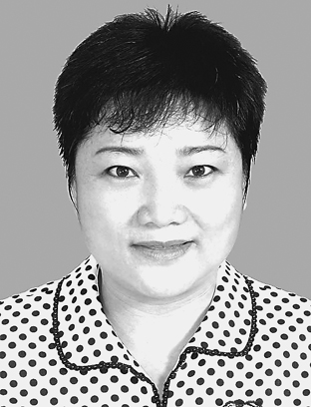
周小容，女，41岁，广西南宁市周小容回报牌食品连锁店经理。
1984年,周小容从一名社会待业青年成为一名自谋职业的个体工商户，由“烧鸭摊”、“干杂摊”起步，发展成为拥有个人经营品牌的连锁经营企业。在23年的创业生涯中，她始终坚持诚实守信，以质量求信誉、以质量谋发展，不生产、销售伪劣产品和“三无”产品，不以次充好，不短斤缺两，公平竞争，以质量上乘、数量足额、品味纯正深得顾客的信赖。她创立注册的“回报牌”广西土特产品远销东南亚，树立起诚信的品牌，也转变了人们对个体经营者的看法。她模范遵守国家各项法律法规，重信用，守合同，严格履行金融信贷、商品交易合同约定，按时足额照章纳税缴费，不隐瞒、不拖欠、不遗漏，被评为银行信贷守信AAA个体工商户、广西模范纳税人。
在回报社会的活动中，周小容守承诺、讲信用，有诺必践、言行必果。1997年，她带头在南宁市个体户中发起了帮扶下岗职工再就业的“一帮一”活动，以传授经商技能、提供商品信息、免息借资筹资、赊销提供适销产品、帮助组织货源和客户的方式与下岗职工签订经营协议书，结成帮扶对子，并从“一帮一”发展到“一帮二”、“一帮十”。周小容对帮扶的人说，“只要我们在一起，有一口饭就分着吃，有一碗粥就分
着喝。”她说到做到，经常牺牲宝贵的经营时间给困难企业下岗职工讲授经营之道，鼓励他们改变就业观念，并无偿捐赠2万元做就业资金。她带头录用年纪较大的下岗女工和残障人员做员工、帮手，传授经商经验。她到女子监狱鼓励女犯自尊自爱、认真改造、重新做人，到军营中座谈，帮助军嫂们转变就业观念。1997年人民日报作了宣传报道，并配发了《刮目相看个体户》的评论。
周小容和她周围的个体户群体，不仅帮扶城市下岗职工，也救助农村贫困失学儿童。1997年，周小容和她所在的南宁市交易场雷时娟、王兰英、钟良榜、蒋金娣（当时84岁）、潘海平等34位“摊友”，到邕宁县镇龙乡去“认亲”，捐资助学，资助29位贫困学子完成学业。现在，他们又把目光聚到新农村建设上，承诺包销山区农民的物产，帮助他们发展种养、增加收入。
周小容1994年被共青团中央、中国个体劳动者协会评为全国先进青年个体劳动者，2002年被中国消费者协会、国家工商局、全国妇联评为全国百家维权先进个人，2002年被共青团中央、劳动和社会保障部评为全国兴业领头人。
C40周国允
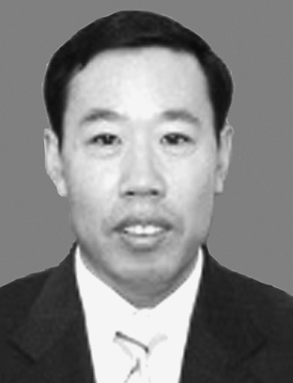
周国允，汉族，43岁，共产党员，河南华都建设发展集团董事长。
1984年，周国允高考落榜后到北京打工。他不甘人后，勤奋工作，以坚强的意志，靠诚信创业，逐步在北京建筑行业站稳了脚跟、闯出了名声。
1999年10月，北京首届高科技产业展览周开幕在即，展棚搭建却在此时出现了问题，相关部门请求北京市建委推荐一支全北京最过硬的建筑队伍，1小时内组织150名架子工赶到农展馆，连夜施工。接到任务后，周国允很快从分散在京城各处的工地中选定一批精兵强将，不到一个小时全部到达工地！凌晨两点，展棚完工。
在北京，周国允的队伍有干不完的活。非典时期的周国允和他的施工队，更是无愧为建筑界“铁军”这一光荣称谓。2003年4月19日晚，北京市紧急决定扩建海淀温泉胸科医院，艰巨而又紧迫的任务交到能打硬仗的周国允队伍手中。医院的新旧污水管开始连接时，周国允带领队员们跳下管道模坑用铁锹开挖。稍有不慎，漏出的污水就有可能将病传染给自己，但周国允和他的队员们没有一个退却。
周国允公司承接的工程也曾出现过甲方资金不到位，工程款、劳务费不能及时兑付的情况。每到这个时候，周国允常常把自己的房子和车拿去抵押贷款，先行给工人发放工资，然后再通过正常渠道来解决问题。因此，周国允的公司从没有出现一起拖欠民工工资和由此引发的上访、闹事、恶性讨债之类的事情。
周国允经常说：“我们把信誉看得比生命还重要”。他带领的施工队从亚运会工程建设时的预备队，发展成为奥运会工程建设的主力军：首都机场新航站楼、国家大剧院、国家体育场“鸟巢”……一个个工地上都洒下了他们的汗水。周国允也成长为统领6000多名建筑工人的企业家。他带领员工先后参与完成了160多项工程的建设任务，建筑面积450多万平方米，合格率达100%。其中，3项荣获建筑业最高奖鲁班奖，1项被评为国优工程。
周国允先后荣获全国十大杰出外来务工青年、全国劳动模范、全国优秀党务工作者等荣誉称号。
C41尚金锁
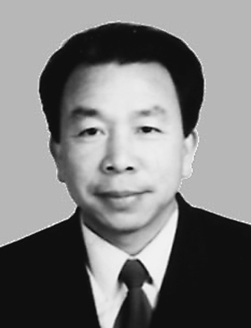
尚金锁，男，55岁，中共党员，河北柏乡国家粮食储备库主任。
尚金锁几十年如一日坚持诚信经营，创立企业名牌，赢得市场信任，使柏乡粮库实现连续20年盈利上台阶，人均创利、人均经营量、吨经营量费用开支3项主要经济指标连续10年全国同行业名列前茅，由全省最小的一个基层粮站发展成为全国同级库中最大的粮库，先后荣获全国文明单位、全国五一劳动奖状、全国粮食系统先进集体等称号。
对国家讲诚信。他带领员工始终以强烈的事业心和责任意识，用一流的工作状态管理中央储备粮，用最完好的设施储存中央储备粮，用最先进的技术保管中央储备粮，用最优质的粮食轮换中央储备粮，确保中央储备粮数量真实，质量良好，确保国家急需时调得出、用得上。
对农民讲诚信。他组织起近2000人的农村粮食经纪人诚信队伍，通过加强职业道德教育、信息服务和业务培训，帮助农民种好粮、管好粮、卖好粮，把诚信服务延伸到千家万户。柏乡周边几个县的农民，宁可舍近求远，也把粮食卖到柏乡粮库，图的就是尚金锁领导的柏乡粮库服务好，信誉好，不压级压价。
对客户讲诚信。不欺、不瞒、不糊弄；重合同，守信用；注重产品质量，讲究货真价实；规规矩矩经商，堂堂正正做人，使柏乡粮库的贸易伙伴由几年前4个省市的十几家增加到25个省市自治区的300多家。
对银行讲诚信。柏乡粮库连续16年被评为全省金融信贷AAA企业，是全省唯一一家连续16年获此殊荣的企业，也是全国唯一一家荣获中国农业发展银行首批黄金客户称号的县级粮库。
尚金锁是第九届、第十届全国人大代表，全国劳动模范、全国五一劳动奖章获得者、享受国务院特殊津贴待遇的专家，担任中国粮食行业协会常务理事、中国粮食经济学会常务理事、中国粮油学会常务理事。人民日报、经济日报、中央电视台、河北日报、河北电视台等新闻媒体都报道过他诚信经营的事迹。2007年7月，中国储备粮管理总公司提出，把柏乡粮库作为“全国中储粮系统的党校”，并请尚金锁任校长。
C42单增
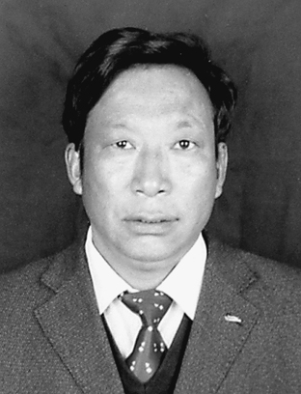
单增，男，藏族，西藏自治区山南地区加查县人。1961年出生，1987年加入中国共产党，大专文化。现任山南地区建工总公司总经理、党总支副书记，山南地区政协委员。
单增在西藏自治区山南地区建筑工程建材工业总公司工作28年来，先后担任瓦工、班组长、副队长、经理、副总经理、总经理等职务。不管工作职务怎么变化，单增坚持正确的政治立场，坚决反对分裂，维护祖国统一和民族团结始终如一。他干一行爱一行专一行，诚实做人，诚信兴业，为企业发展做出了突出贡献。
他坚持诚信从业。作为总经理，做到诚字当头，在班子成员中做到“四个互相四个不”，即：互相支持不争权，互相信任不怀疑，互相尊重不刁难，互相配合不推诿。他严格按照企业各项规章制度要求自己，从不为自己谋取私利。他坚持实事求是，做任何事情都“公正、公平、公开”。从山南地区改革发展稳定的大局出发，着力改善企业经营环境，努力营造良好的市场环境，不断开拓企业发展的空间。他不说空话，深入第一线抓生产。
他坚持诚信兴业。在全体员工中普及公民基本道德规范，把诚实守信作为企业发展的生命，信守合同，严把产品质量，严格遵守法律和行业标准，远离假冒伪劣和欺诈，树立了良好的企业形象，促进了企业发展。2006年，完成综合产值1.5亿元，上缴税金1006万元，实现利润1082万元，职工月平均工资达2100元。
他坚持诚信待人。尽心竭力为员工办实事、做好事、解难事。在日常的生产、工作中，他处处率先垂范，想职工之所想，急职工之所急。他经常跋山涉水，奔赴施工现场慰问和看望一线员工，带去生活慰问品，激发员工的积极性、创造性。他常常慷慨解囊，在自己并不宽裕的情况下拿出资金捐助给企业特困职工家庭。单增多次被评选为先进工作者、民族团结积极分子、优秀共产党员等。

C43赵二宝
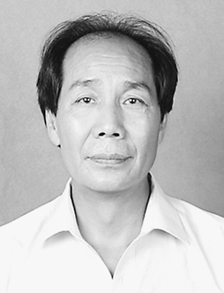
赵二宝，男，50岁，中共党员，陕西省电力公司宝鸡供电局“二保（保客户满意，保政府放心）”服务队名誉队长。
“人民电业为人民”、“一保客户满意，二保政府放心”是赵二宝三十年如一日恪守的工作标准。
承诺是银，践诺是金。“提供24小时电力故障抢修服务，供电抢修人员到达现场的时间一般不超过：城区范围45分钟；农村地区90分钟；特殊边远地区2小时”，这是“二保”服务队对宝鸡市人民作出的庄重承诺。2005年冬天的一场大雪后，远在10多里之外的蟠龙塬村因全村停电打来报修电话。赵二宝接到电话后立即去准备抢修工具和材料。随他一起值班的队员犯难地说：“这么大的雪，怎么上去？是不是等雪停后再去处理。”但他坚定地说：“不行，我们要信守承诺。停了电，村里吃水都成了难事，车上不去，我们还有两条腿！”于是，他和队友们背着抢修工具，徒步一个多小时赶到村里，解决了故障。村民们感激地请他们到家里吃饭，他们都一一婉言谢绝。村民们不无感慨地说：“真没想到，下这么大的雪，供电局还会来人。你们真是一诺千金，是咱农民的贴心人啊！”
2006年除夕夜，正当人们陶醉在节日的喜庆气氛中，赵二宝接到了紧急报修电话：一辆卡车将市区10KV（千伏）东货场水泥支线一根电杆撞断，造成货场路地区停电。赵二宝带着队员迅速赶到事故现场，在刺骨的寒风中连续工作4个多小时，终于恢复了供电。这也是赵二宝第十八个因工作而未能与家人吃上团圆饭的除夕夜。2007年夏天，宝鸡地区酷暑与暴雨交替频繁，电网异常增多。为了680平方公里供电辖区内60多万人口的安全可靠用电，赵二宝天天奔波在宝鸡市的大街小巷，确保每一处供电故障都能够得到及时修复。多年来，他没有一次延误供电抢修时间，没有一次违背向社会作出的供电服务承诺。“要修电，找二宝，二宝来了没嘛达（问题）。”已成为宝鸡人民家喻户晓的口头禅。
赵二宝2002年12月荣获宝鸡市劳动模范称号，2004年荣获全国中央企业劳动模范称号，2005年荣获全国劳动模范称号。他的事迹先后被人民日报、新华社、中央电视台等多家媒体报道。
C44段彩均
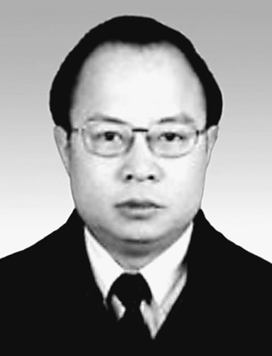
段彩均，男，42岁，中共党员，重庆鸽牌电线电缆有限公司董事长、总经理、党委书记。
段彩均诚实无价、守信天价，让一个负债率高达300％的国有老企业涅槃而生，一年扭亏、三年跃升为重庆工业企业50强，目前已成为西南地区最大的家装电线生产企业和最大的铜型材产品加工制造企业，创下瞩目的“鸽牌奇迹”，是国企成功改制的典范。
2001年初，段彩均及其班子在一无固定资产、二无流动资金，负债700余万元危难之际，投资组建了现代国企———重庆鸽牌电线电缆有限公司。凭借着“不相信国有企业搞不好、为全体职工创造政绩”、“诚信、向上”的理念，主攻家装电线电缆，以“诚实”为基石，实施质量品牌领跑战略，推行质量事故全额赔偿并加扣10％的企业名誉损失费的制度，以现代企业家的优秀素质引领着团队向市场传递着诚实信息，市场也因此让“鸽牌”展翅高飞。至今，资产总额达到5.9亿元、产销额12.19亿元，分别增值50倍和20倍，经济规模保持年均80％增速，累计上缴国家税金6600余万元。今年底产销额将突破16亿元。荣获中国机械工业500强、重庆市最佳诚信企业等称号。
段彩均在全体员工中培育“质量等于饭碗”的意识，将守信意识融入每个环节，使“真心真诚、有利有义”成为鸽牌人与合作伙伴及顾客们合作的基础，出现了鸽牌公司特有的“三大怪”现象：产品质量没问题也可以退换；经销商没订货急着把款交；供应商自愿先供材料后收钱。出现了“调整价格、现款现货”、“宁让价格、不让市场”、“宁让价格、确保资金回笼”和“顾客满意、商家赚钱、公司发展”多赢局面。企业通过了ISO9001质量体系与ISO14001环境体系认证，其电线电缆产品获得“国家免检”资质，家装布电线和电工用铜型材产品的产销量均列全国前三，占领了重庆家装电线市场90％以上的份额，“鸽牌”已成重庆名牌、西南地区著名商标和老百姓心中电线电缆“精品”的代名词。
段彩均不仅实现了企业的重生，而且对员工以诚相待，对社会勇于回报。解决了近678名下岗职工再就业，公司每位员工每月不仅能领到20斤大米、2斤色拉油，而且住房公积金、养老金、失业金、医疗保险金等都足额到位。主动捐款修建重庆机电鸽牌希望小学，资助社会慈善事业，以高度的社会责任感展示了自己的拳拳爱心。段彩均先后荣获中国管理100人、全国机械工业优秀企业家等称号。
C45闻守国
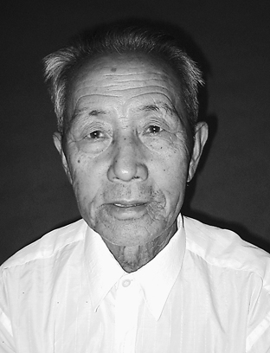
闻守国，男，81岁，新疆生产建设兵团农七师一二六团十三连退休工人。
1987年闻守国退休了，为了向新疆生产建设兵团农七师党委交“三个承诺”，他又干了整整20年。1987年春节，时任农七师政委的陈友明慰问离退休人员时，对闻守国说：“老闻啊，虽然你退休了，但我想拜托你在身体允许的情况下再干几年行吗？如果你答应，就给你三个任务：一是改造1000亩低产田；二是完成1000万元产值；三是上交1000万公斤籽棉。”“师党委和师领导这么信任我，我没有什么可说的。拼上这把老骨头也要完成师领导给我的三个任务。”从这以后，闻守国把种地当作了一项毕生的事业，一干就是20年。他每年都带头承包土地，并且专找大伙不愿意承包的碱地和低产田，连续好几年承包面积都在1000亩以上。
2004年秋季棉花丰收时，市场上棉花价格比团场统收价格高出许多，一个商贩找到闻守国，要以高出团场收购款总额50万元的价格将他手上的230吨籽棉全部收购。闻守国犹豫了，毕竟几年的低产田改造没有挣上钱，他从内心期盼全家人能过上好日子。可第二天他还是毅然决然地将所有籽棉交到了连里。面对家人的埋怨和不解，他只淡淡地说了句“人活着要有骨气，要讲信誉，不能光想着自己。”个别职工当面说他逞能、老糊涂。闻守国不说什么，转过身去，却像孩子一样委屈地落泪。他是多么想给自己已经30多岁仍是光棍一条的聋哑儿子留下一笔财富呀。可他不能，因为他把向师党委的承诺看得比自己生命还要重要，还要神圣。他说他很自豪，种了40多年的地，生产的每一公斤棉花都交给了国家，一辈子都问心无愧。
早在2001年闻守国就带领老伴和两个儿子完成了改造1000亩低产田的承诺。其中800亩已成了连队的丰产攻关田。2003年，他又完成了1000万元产值的任务。要不是去年遭受灾害，他累计上缴1000万公斤籽棉的第三个承诺也就实现了。如今，闻守国的身子骨大不如前，子女们几乎要跪着求他别再干了。可倔犟的他今年又投资64万元，其中贷款30万元，承包了400多亩棉田。“我今年就是累死，也要把最后的120吨籽棉交够，给师党委一个圆满的交代。”
闻守国7次荣立三等功，被新疆生产建设兵团授予兵团劳动模范称号，当选为2006感动兵团年度人物。
C46袁淑梅
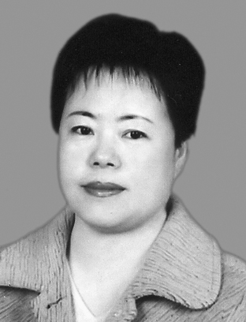
袁淑梅，女，44岁，中共党员，安徽省马鞍山市“杨丽萍芦荟绿色美容健康中心”院长。
袁淑梅从十七冶机电公司下岗后，创业成立美容健康中心。10年来，她始终用诚信的理念参与市场竞争，视“顾客为上帝”，使消费者放心主动地接受服务。她为了让更多追求美丽的市民得到满足，坚持
让马鞍山人花几百元就可享受高级服务、高档护理，从不使用危害消费者身心健康的假冒伪劣产品，不欺骗消费者。她多年来坚持带头遵纪守法，诚实经营，形成了团队良好的道德品质。
袁淑梅经历过婚姻破裂、工厂停产倒闭等遭遇，从内心深处知道生活的艰难，特别理解来美容店就业姐妹的难处。2003年，她经营的美容店生意由于定价低等原因，资金周转发生困难。为保障按时给员工发工资，她把家里准备购新房的钱拿来支付工资。渐渐地，她获得了员工们极大的信任。员工们以主人翁的姿态爱岗敬业，形成了很强的团队合力。
袁淑梅先后荣获全国巾帼建功标兵、全国工商个体光彩之星、省下岗职工自主创业优秀带头人、安徽省劳动模范称号。她的美容健康中心多次被评为省诚信单位等。
C47夏云龙
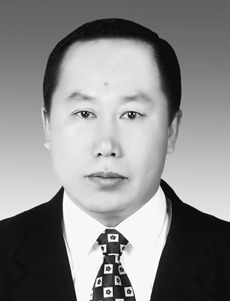
夏云龙，男，54岁，中共党员，现任辽宁省沈阳市沈河区房产局110房屋报修中心主任兼党支部书记。
2002年4月3日，沈河区房产局房屋报修中心成立。从此，夏云龙率领中心37位工友承担起了沈河区70余个居民小区、8万余户居民、近千栋公房和公房售后公共部分维修的任务。
作为房产110报修中心主任，他首先解决的是老百姓修房难问题，解决修房不及时问题，化解老百姓的矛盾。
“群众利益无小事”、“不能为挣钱而挣钱，而要以老百姓满意不满意、高兴不高兴为原则去工作”，这是沈河房产110报修中心全心全意为人民服务的工作理念。他们向群众承诺：只要居民拨打“88567110”报修电话，就可享受“即报即修，30分钟到现场，一次修复、24小时工作”的服务。
把老百姓家的事当成自己家的事去做，成了房产110职工的习惯。他们制定了抢修“54321”工作规范。5个基点：一声问候、一块抹布、一副鞋套、一个胸卡、一次回访；4个一样：生人熟人一样，白天晚上一样，干部群众一样，大修小修一样；3个必须：通讯工具必须24小时开机，抢修人员必须随叫随到，抢修工作必须一次完成；2个不准：不准接受住户的吃请，不准接受住户的钱物；1个牢记：牢记为人民服务的宗旨。“群众的事就是我们自己的事”，电话铃声就是命令，住户报修就是报险。房产110热线电话，在他和37个兄弟姐妹的努力下，热起来了。
5年来，110报修中心信守承诺，随叫随到，抢修近10万次，总里程达到65万多公里，为全市8.2万个家庭解了燃眉之急，抢修及时率、一次修复率、群众满意率都达100％；共收到表扬信和锦旗400多面（件），群众的感谢电话万余个。沈河区许多居民小区把房产110电话作为重要内容写在公示板上，群众称他们是生活的“靠山”、“拐棍”、“守护神”。
夏云龙曾获全国五一劳动奖章；他所带领的房产110报修中心曾获全国五一劳动奖状；2007年，夏云龙先进事迹分别被人民日报、中央电视台、工人日报等媒体报道。
C48铁兆义
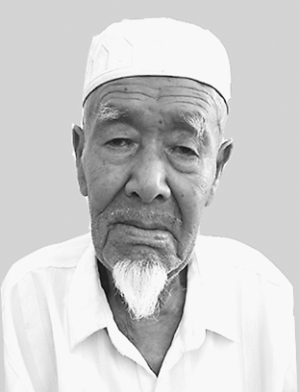
铁兆义，男，1921年生，内蒙古呼和浩特市铁兆义清真牛羊肉食部经理。
铁兆义是呼和浩特市的著名个体企业家。铁兆义从1981年经营清真牛羊肉以来，恪守“遵纪守法、合理经营、公平买卖、取信顾客”16字经营准则，不为暴利所动，严把质量关，按照穆斯林规定“宰、剔、刮、挂”的程序，每次总把最好的肉先挂出去，由顾客选择。为保证店里常年有新鲜牛羊肉出售，铁兆义在四子王旗投资几十万元建了一个牧场，饲养了600多只羊、100多头牛，从幼牛幼羊的选购、饲养，到出栏牛羊的选择，他都亲自办理。每年中秋、春节，顾客对酱牛肉的需求量大增，一些商贩贪图利益，用骆驼肉冒充牛羊肉销售，对此，铁兆义强烈反对。每次防疫站来检查食品卫生，他千叮咛、万嘱咐，要检查人员细查严查，决不能放过带有病菌的牛羊肉。铁兆义自制的“五香酱牛肉”用老配方，选新鲜精肉，配上等佐料，下陈年卤汤，加工十分考究，久置不变味，在市场十分抢手，但即便如此，铁兆义还是一再要求配料师傅严把进料关，不能偷工减料，新的要新，陈的要陈，要保证卫生、安全。一次，一名店员因为粗心，少给了顾客一斤肉，顾客找上门来说，铁兆义这么大的名气，竟然也缺斤短两。铁兆义当场严厉批评了那名店员，又给顾客按“少一两找回来补十斤”的承诺，赔偿了损失并道了歉。很多年过去了，铁兆义对这件事一直心怀歉疚。他经常以此来提醒自己的店员：一定要公平认真地对待每一位顾客。铁兆义和顾客相处十分融洽。顾客进门是客，出门为友，铁兆义总是笑脸相迎，热情相送，从未和顾客红过脸。许多人绕道来他这儿买肉，图的就是肉干净、鲜嫩、分量足，质量有保证，服务周到。他始终坚持诚实守信、公平交易的原则，热心公益事业，扶贫济困，最终赢得了顾客，得到了社会和市场的认可，仅50平方米的门市部每天光临的顾客有100多人，营业额平均都在3000元以上。铁兆义牛羊铺即将迁入新店，真空包装食品也将面世，“铁兆义”的名头越叫越响。2001年9月份，国家工商行政管理局商标名录中，铁兆义正式成为注册商标，成为呼市“放心肉”的代名词。
铁兆义曾获内蒙古自治区私营、个体十佳带头人，呼和浩特市劳动模范，呼市民族团结先进个人，模范纳税户，内蒙古个体经济标兵户等称号。铁兆义清真牛羊肉食部当选全国诚信单位。
C49徐辉
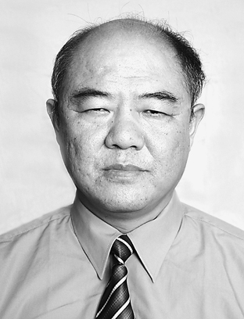
徐辉，男，51岁，中共党员，安徽省合肥市燃气集团蜀山区服务所副所长。
从事燃气服务工作18年来，徐辉始终实践着自己对用户“不管有多难，只要你肯说”的诺言，将用户的事当成自己的头等大事，实现了服务及时率、处结率、满意率三个100%。
2002年冬天，省测绘局大院刘先生报修煤气管道堵塞故障，并告诉徐辉他本人生意忙，爱人上班请不了假。徐辉详细了解情况后，许诺当天下班后去他家修好。下班后，当徐辉冒雨赶到刘家时，却吃了个“闭门羹”。徐辉在黑暗寒冷的楼道里等了近两个小时，故障排除后，已是晚上10点。“徐辉假日小分队”活动是2000年4月徐辉向用户的又一承诺。他带领小分队成员，无论寒冬炎夏，主动深入社区、学校，义务为用户服务。7年来，小分队共开展活动608次，出动人员3667人次，义务为21486户进行了维修，上门安检不计其
数。2007年3月，“徐辉假日小分队志愿为民服务”名列合肥市“群众最满意的10件事”榜首。
14年来，徐辉还实践着自己“定期上门为10位孤寡老人服务”的不变诺言。2007年大年初四，徐辉难得有一个休息日，可他惦记他的10位老人。像这样的特殊用户，在合肥燃气集团蜀山服务所就专门登记了厚厚的三大本。当初只为解决几位行动不便的老人开展的“为孤老用户献爱心”活动，如今已发展到200多位“特殊用户”。徐辉和他的工友们每人选择10位孤老用户作为定向服务对象，定期主动到他们家中进行燃气检修、指导，宣传安全用气，有时还代行动不便的老人交煤气费，如果知道哪位老人生病了，还像亲人一样捧着鲜花上门看望。
2004年，徐辉被授予全国劳动模范称号。人民日报、中央电视台先后多次采访、报道了他的先进事迹。
C50徐本禹
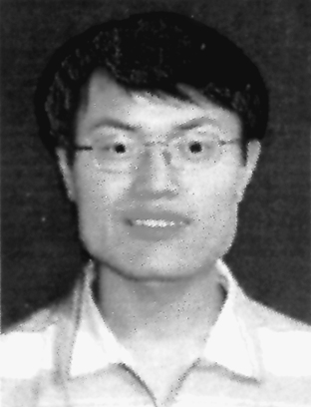
徐本禹，男，25岁，中共党员，华中农业大学99级经济学专业学生。
2002年暑期，当时还是大三学生的徐本禹参加社会实践活动，到贵州省大方县猫场镇狗吊岩村一所岩洞小学支教，那里艰苦的生活条件、简陋的学校以及山区孩子强烈的求知渴望让徐本禹深深震撼。社会实践结束离开时，他面对依依不舍的孩子们，许下了一个诺言：“大学毕业后，我再回来教你们。”
2003年，徐本禹高分考取了学校公费硕士研究生。是继续读书，还是兑现一年前在贵州许下的诺言？经过慎重考虑，徐本禹决定，到贵州贫困山区义务支教两年。学校得知他的情况后，也决定破例为他保留两年研究生入学资格。
在贵州，他先后任教于大方县猫场镇狗岩洞小学和大方县大水乡大石小学，这里地处海拔1500多米的大山区，不通电，不通公路，不通电话，没有自来水，主食是玉米渣子，气候也非常恶劣。艰苦的条件使徐本禹落下了胃病，视力急剧下降，内心的孤独和寂寞更是令他痛苦万分。但他总提醒自己，“答应别人的事情一定要做到，无论多苦也要坚持下去，做一个言而有信的人。”
支教期间，他努力地实践着他的每一个承诺。他答应孩子，有机会带他们走出大山到北京去看看，2006年暑期，在他的努力和社会各界大力支持下，山里的孩子们终于到了北京；他曾说过“要让这里的孩子们都能上学”，于是工作之余，他四处奔波，为改善当地办学条件争取社会援助，在当地建成了两所希望小学，使大水乡适龄儿童入学率达到98%以上；为了兑现承诺的“每分钱用到孩子们身上，每笔捐款都要给资助者一个交代”，他建立了华农贵州支教基金网，如实公布每笔捐款的用途，及时向每个捐款者反馈信息。从2004年7月至今，徐本禹先后收到捐款上千笔，金额达到100多万元；收到捐赠物资数十万件，折合金额超过500万元，笔笔有回复，件件有着落，没有出现一点差错，没有引起一点质疑，受到了捐资者和社会各界的好评。
2007年作为共青团中央海外援助志愿者，徐本禹又启程远赴非洲津巴布韦，在那里，继续他的支教事业。徐本禹用自己的行动诠释和践行着诚实守信的传统美德。
徐本禹先后荣获共青团中央中国青年志愿服务金奖、第十一届中国青年五四奖章等荣誉，当选中央电视台2004感动中国十大年度人物等，今年当选为党的十七大代表。
C51徐丽珍
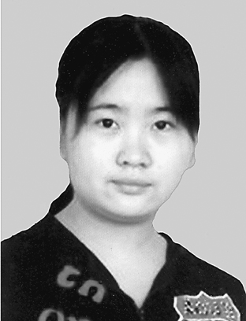
徐丽珍，女，20岁，共青团员，福建省寿宁县凤阳乡基德村村民。
2005年4月6日下午，在温州市区大南门名欧咖啡店当服务员的徐丽珍收拾座台时发现了一个路易·威登的大皮包，立即上交给办公室。按店里的规定，服务员捡到顾客的东西要交给办公室，并由大堂经理负责登记。徐丽珍主动将皮包上交后，当大堂经理打开皮包登记时，眼前的一切把他吓“坏”了———护照、身份证、120欧元现金、16.3万元的现汇现取汇票、十几个存折，其中一个存款余额写着1200万元……随后，咖啡店一边报警，让警方帮助寻找失主，一边通过包内名片联系失主本人，最后终于将所有的财物“完璧归赵”。当失主法国法华工商联合会副会长王先生拿出1万元现金酬谢徐丽珍时，徐丽珍婉言谢绝：“这是很平常的一件事”。朴实的一句话，折射出这位打工妹诚实纯朴的可贵品质。
捡包事件发生后，徐丽珍成了温州的新闻人物。许多市民打电话给她，赞扬她拾金不昧的精神；外地媒体的记者纷纷赶来，采访报道她的事迹。4月12日，一名温州小姑娘和她的父母、奶奶来到了徐丽珍打工的名欧咖啡店，他们不是来休闲消费的，而是特意来找徐丽珍合影留念。
2003年，初中毕业的徐丽珍外出打工。她打工的第一站是泉州。她在一家包装厂做工。进厂不久，她被小偷光顾，存折、钱包都被偷了。2004年初夏，徐丽珍到温州苍南县龙港镇做工。在龙港镇待了半年后，徐丽珍转到温州打工，没想到第一天就丢了包。当时，她在车站公用电话亭打电话，后来包就忘记拿了。或许，只有丢过东西的人，才能理解别人丢失东西的焦急心情。
2006年3月7日，在2005感动温州十大人物评选揭晓暨颁奖晚会上，仍在温州打工的徐丽珍一出场，观众席上爆发出阵阵雷鸣般的掌声。评选活动组委会这样评价徐丽珍：巨款是一道考题，来自贫困农家的女儿交出了一份精彩的答案；一位新温州人，用一颗金子般的心，诠释着诚信的真谛；一个在她自己看来最平常不过的举动，见证了一个不染尘埃的灵魂。
C52徐俊康
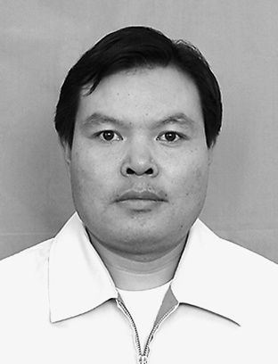
徐俊康，男，汉族，1971年出生于四川省邛崃县羊安镇，现任青海海西蒙古族藏族自治州都兰县好好爱家超市有限公司总经理。
徐俊康坚持“质量第一、服务第一”的诚信理念，用15年时间，把一个最初仅有3人、固定资产不足万元、年利税不到千元的小店，发展成为现拥有固定资产百万元、职工近百人的3家大型超市。
随着公司的不断壮大，徐俊康加强了制度建设，从进货、入场、销售各个环节入手，制定和规范了各项管理制度，在公司营造“人人重视质量、人人关注质量”的工作氛围。质量是企业的生命，徐俊康经常认真、耐心地对员工讲解商品质量的重要性。2006年5月，公司有批食品已过保质期，他知道这件事以后，让营业员把商品从货架上全部撤走销毁。看着一箱箱被销毁的商品，很多人不理解，他却说：其实我们每个人都是消费者，如果我们买到过期的商品会怎样？凭着这种“服务群众，让群众满意”的精神，公司有了一批批回头客。
多年来，徐俊康坚持以诚信服务为公司发展的前提，使假冒伪劣商品难以藏身，为广大消费者营造了“买得放心、用着舒心、吃着安心”的消费环境。他时常提醒员工，经常查验商品，从进货渠道入手卡住“三无”产品。他宁肯少挣一点，也要让顾客消费得踏实、安全。对于紧俏商品物价上涨时，他坚持以顾客为中心，严把质量关，以诚信求双赢，坚决杜绝“假冒伪劣、欺瞒顾客、哄抬物价”等不良行为，真心实意地为群众服务。温馨、放心的消费环境，得到了市场和广大消费者的认可，在市场竞争日趋激烈的情况下，公司业绩连年取得新进展。
徐俊康曾获青海省十大优秀外来进青创业青年称号。在他和全体职工的共同努力下，公司2003年被评为青海省百城万店无假货示范单位。2006年度被评为青海省商业服务业顾客满意知名企业。
C53黄振波
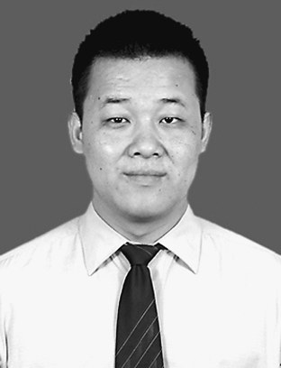
黄振波，男，31岁，江西省九江市福彩投注站如意彩吧业主。
他诚实守信,不昧巨奖。2005年6月19日，江西省九江市市民林先生通过手机短信，委托黄振波代购2注当晚开奖的双色球“7+8”全复式彩票，当时并没有付款给他。但令人意想不到的是，当晚开奖时，其中1注竟中了1200万元的巨奖。黄振波夫妇打电话询问省福彩中心，当得到确认后，马上与林先生取得了联系，并亲自打车把彩票交到了林先生手中。或许是过于激动，林先生竟忘了把买彩票的224元钱给他。第二天，“九江中得1200万巨奖，黄振波业主不昧巨奖”的消息很快传遍了全省，省福彩中心专程给他送来了一面“诚信守信”的锦旗和奖金。据悉，这是我国彩票发行20年来，所涉奖金额最高的诚信事例。
对黄振波来说，夫妻俩都没有固定工作，年迈的父亲长期在家养病，生活重压常常令他喘不过气来。但在巨额奖金面前，他选择了诚信。“你当时就没有想到把这彩票据为己有吗？”面对大家同样的问题，憨厚的黄振波说：“当时是有一刹那间的念头，但只是一闪而过。想到这个彩民也不容易，如果我去领这笔钱，我会一辈子心里不安的。”“我是把属于别人的东西还给了人家，这没什么特别的，以后遇到这样的事我还会这么做的”。
他诚信经营，周到服务。每天来黄振波投注站买彩票、看信息的都有几十人，他都热情接待，及时送上清茶，不厌其烦地为他们讲解信息，回答咨询。碰到下雨天彩民没带伞，他会细心地为他们准备好雨具。2004年上半年，一张姓彩民在投注站买彩票，中奖号码公布后，彩民以为没有中奖，就将奖票随手一扔，出门走了。他拣起仔细核对，发现该彩票中了一个3D，奖金为1000余元，马上给张姓彩民打电话，让他前来兑奖，张姓彩民感动得连声致谢。开办投注站6年多来，像这样的例子，小到几元、大到几百元甚至上千元的就有上百起，每次他都及时通知粗心的中奖彩民前来兑奖。他严格遵守各种规章制度。有一次，有个中学生模样的男孩来投注站买彩票，黄振波对他动之以情，晓之以理，硬是没有让他买彩票。
黄振波情注福彩，诚信为本，为他迎来了人生和事业的美好春天。2005年6月，投注站被江西省福彩中心评为诚信投注站；2006年2月，被公益时报评为2005年度全国福彩十佳杰出投注站站主；2006年6月，被九江市委宣传部、市文明办、市广播电视局、市电视台评为九江市十大感动人物。
C54曹道云
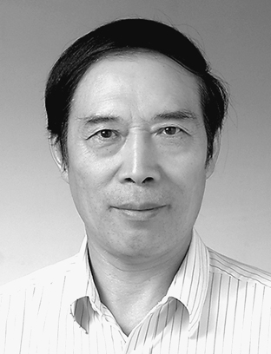
曹道云，男，56岁，中共党员，上海市普陀区民政局党委书记、局长。
“我是一名公务员，把老百姓捧在手上，把老百姓举过头顶是我的信念，是我的承诺。”曹道云坚守这种信念与承诺，几十年如一日，为民政事业默默奉献。
曹道云为实现诺言，在全区率先提出了“应保尽保，应帮尽帮，应业尽业”的工作思路，建立了救助与就业双向联动机制，使8000多名申请低保但有劳动能力的人走上了工作岗位。他在全市率先提出了“政府推动、民间运作、社会参与、百姓受益”的发展社区慈善事业的思路。在全区建立了18个经常性社会捐助接收点和13家社区慈善超市，并帮助华东师范大学建立了全国高校第一家经常性捐助接收点和慈善爱心屋。慈善帮困达到了10万余人次，募集善款2260万元。
曹道云率先探索建立了“政府购买式”、“家庭自助式”、“邻里互助式”、“功能输出式”等多种居家养老服务新模式，建立了“十分钟为老服务圈”，为有需求的老年人提供“助餐、助浴、助医、助洁、助乐、助托”等服务，受到了老年人的欢迎。实施独居老人“守望工程”，为独居老人提供全方位的关爱服务。率先开展“扶手工程”，解决老年人上下楼梯难问题。他还率先在公务员中建立以“助困、助老、助残、助医、助学”为主要内容的义工服务队伍，并实行公务员义工服务“一册通”，即公务员凭义工服务手册可以到本区57个义工服务点进行义工服务。义工服务手册被老百姓称为“群众满意记录册”。
曹道云推出了“医疗拥军”措施，方便部队官兵就近看病，解决了军人子女读书难和军嫂安置难的问题。他建立了全市第一家“婚姻家庭健康咨询室”，免费为婚姻当事人提供婚前体检、子女教育等方面的咨询服务，还建立了“离婚劝和”机制，接受劝和咨询的当事人，劝和率达到52%。在为民政服务对象提供优质服务中，他在机关干部中实施了“五心工程”，即对最可爱的人要热心，对最困难的人要关心，对老年人要孝心，对年青人要育心，对民间组织的法人要诚心，提出了全面建设“百姓民政”的目标。2004年普陀区民政局被评为上海市人民满意公务员集体，普陀区被民政部命名为全国民政工作先进区。
曹道云2006年被评为上海市优秀共产党员，2007年获得上海市民政系统第三届孺子牛奖金奖，被中华全国总工会授予全国五一劳动奖章。
C55傅光明
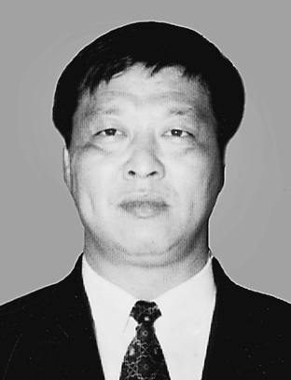
傅光明，男，54岁，中共党员，福建圣农实业有限公司董事长。
1983年，傅光明辞去了光泽县人武部的公职，从银行贷款2万元创办了养鸡场。24年，傅光明诚信经营，将一个仅2万元资产的小企业发展成为总资产10亿元，员工6000人，以产加销研、贸工农科为一体，蜚声海内外的大型鸡肉加工企业。
福建圣农做大做强的第一次转机来自1992年的一个决策。那年，傅光明用银行贷款从丹麦购买了一套价值30万美元加70万元人民币关税的冻肉生产线。这条从生鸡屠宰、分割到包装等一条龙作业的生产线，不仅为傅光明掘取了第一桶金，而且为圣农的国际标准化道路夯实了基础。“生产线买回来的第二年，冻鸡就开始批量出口，年利润高达3200多万元。”圣农的一位老员工说。圣农的第二次转机，来自洋快餐巨头肯德基。事实上，正是1992年从丹麦引进的生产线决定了肯德基与圣农的联姻。1994年，肯德基在福州东街口开第一家分店时，考察人员前往另一家肉鸡供应基地，顺道到圣农看看，没想到圣农的诚信经营和产品技术标准改变了肯德基的计划，立即签下了与圣农长达10年的合作协议。2004年，圣农从肯德基的区域性供应商上升为全国性核心供应商。
傅光明的成功，或许可以用四个字概括，那就是“诚信经营”。他把优质产品、规范服务、讲求信誉贯穿于生产经营的各个环节。他说，做人有三个原则：一不违反国家的法律法规；二不违反中国的道德观念；三给别人多一点，向别人索取少一点。他把这三点作为对企业员工的惟一要求。多年来，圣农没有发生一起退货或出现产品质量问题。“发展不忘回馈社会，致富不忘乡里乡亲。”这是傅光明的承诺。2004年，圣农集团产值首次突破10亿元，不少人劝傅光明挪窝。一向性情温和的他严词拒绝：“企业做大了，承担的社会责任更大。农民太苦了，需要更多的大企业来带动和支撑。”近几年来，圣农先后在光泽、邵武的5个乡镇投资约4亿元，建成30多座现代化的生产加工厂。
傅光明是福建省第七、八、九届政协委员，2005年被国务院授予全国劳动模范称号。
C56雷菊芳
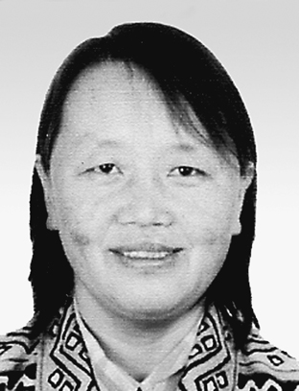
雷菊芳，女，54岁，中共党员，甘肃奇正实业集团有限公司董事长。
上世纪90年代，雷菊芳走上高原偶然接触到藏药，被饱含智慧和科学的传统藏医药深深吸引。从此，她下定决心，要让独处西部，深藏在雪域高原深处的生命学精华走出高原，成为人类共同的健康福音。“用西藏最纯净的原药材和最现代的工艺做最好的藏药，用文化和疗效成就藏药的地位和尊严”，雷菊芳秉持这样的理念创立了奇正藏药。十几年来，雷菊芳带领企业始终坚持“向善利他，正道正业”的核心价值观念。她一直在思考企业该如何有诚信地、和谐地获得经营成果，从而使成果具有可持续性和社会支持认同的深远影响，并为此创建了“产品、交易、服务、合作者以及社会责任五大诚信体系”，用心培育健康领域良心牌绿色产品。
在开拓企业诚信之路的过程中，雷菊芳深深感到：只有理念正、产品正，企业才能正，才会打造出真正意义上的品牌并在市场立足。十几年来，奇正藏药坚持经典方剂、道地药材、创新工艺、科学验证、大众传播的藏药开发之路，为消费者提供安全有效、货真价实的藏药和原生态健康产品，从而一步一个脚印奠定了以产品诚信为根基的企业文化，“奇正藏药”因此获得国际发明金奖，入选非处方药重点品牌，列首届OTC产品排行榜中药外科类第一，成为全国驰名商标。
十几年来，雷菊芳带领企业积极参与光彩事业，靠诚信与当地群众结下了深厚的情谊。1995年，在藏东南尼洋河畔的沙滩上，奇正藏药建起了在西藏的第二个光彩项目，100多名工人在这个国家首批创新型试点企业安居乐业，技有所长。雷菊芳先后招收三批残障职工，使他们在劳动的同时找回了自信。奇正藏药实实在在创造着效益价值，诠释了“义利兼顾”的光彩理念，成为扶贫开发的典范。奇正藏药还先后捐资2500多万元用于西部贫困地区的教育与扶贫事业。
在雷菊芳的带领下，奇正藏药用心做每一件事，用心做每一剂药，连续数年成为政府表彰的纳税诚信企业，入选最新中国私企纳税百强榜。
雷菊芳先后被授予全国十大扶贫状元、首届全国优秀社会主义建设者等荣誉称号。
C57熊林根
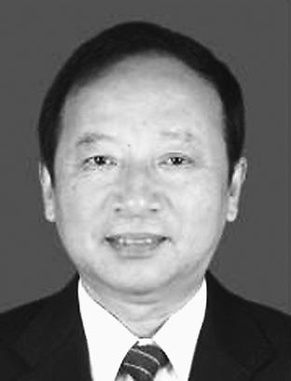
熊林根，男，63岁，中共党员，江西省南昌亨得利有限责任公司董事长、总经理，高级经济师。
熊林根在公司开展以“进店让顾客有舒适感，接待让顾客有亲切感，介绍商品给人信任感，购买商品给人真情感，顾客离店有留恋感”为主要内容的“五感”优质服务，推出并实行了“送货入门，缺货登记，代客购物，上门维修，免费饮水，预约订购，为行动不便者上门验光”等多项便民措施。今年3月份，顾客袁良琨老师来公司验光配镜，验光师发现他另外带来一付眼镜，经检测和验光度数正好相符，便对袁老师说，你原来眼镜的度数与你现在验光的度数是一致的，不必花钱配新的老花镜。袁老师听后十分感动，在写给熊林根的感谢信中说道：“市场上大街小巷眼镜店这么多，哪一家都争取顾客、谋取利润，唯独亨得利一切以客为本。”
熊林根坚持组织员工学习相关法律、法规、业务技能等，不断提高员工职业道德水平。有一次，眼镜车间的磨片人员因质检员吃饭去了，没有经过质检就把配制好的眼镜发给了顾客。他得知后，派专人找到该顾客，取回眼镜检测后再送到顾客家里，并按规定对有关员工进行了严肃处理。
熊林根重合同、守信用，一经签定，无论有多大困难，都认真履约。他先后投入300万元增添了钟表、眼镜、黄金检测设备，确保经营商品无一假冒伪劣。有一次，公司购进一批银饰品，检测结果因含镍成分超过国家规定标准，他责成售货部门不得上柜，全部退回厂家。还有一次，营业员错将6000元的钻戒误开票8000元，多收顾客2000元，他花了6000元广告费在电视台播出寻人退款启事。他推行“质量先行负责制”，每年为消费者退换商品达1800余人次。公司先后荣获全国守合同重信用企业、全国百城万店无假货活动示范店、全国商业诚信企业等殊荣。
熊林根倡导和坚持的“生意与信誉同领，商品与人品共纯”的诚信经营理念，提高了公司综合经济效益。1986年他被全国总工会授予全国五一劳动奖章；1989年、1995年、1999年，三次被国务院授予全国劳模称号；1989年9月，被中组部表彰为全国优秀党务工作者；1996年至2005年，连续10年被江西省经委、省企协评为江西省优秀厂长经理。
C58戴玉银
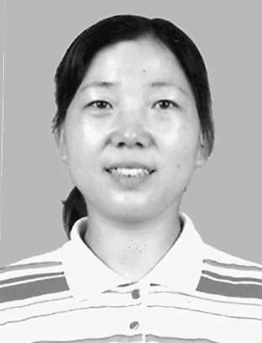
戴玉银，女，39岁，江苏省南京市江宁区人。
她是一名月收入只有几百元的体彩销售员。尽管生活并不宽裕，但面对生活中一次次唾手可得的发财机会，她却一次次选择了放弃。
2000年7月，戴玉银受聘在竹山路32号体彩销售点当销售员。6年多来，戴玉银做了多少把中奖彩票还给买主的“傻事”，自己也记不清了。单是2006年以来，把万元以上的中奖彩票还给买主的就有五六次。
今年4月10日，她替人购买并代为保管的一张彩票，意外中得500万元大奖。可她还是把这张彩票给了买主。她的信条是：“做人要诚信，不是自己的绝对不拿。”
戴玉银与陶敏结婚已14年，但至今仍住在一套自建的简陋住宅内。戴玉银没有固定工作，当彩票销售员，月收入只有七八百元。丈夫下岗7年，去年才找到一份工作，月薪也仅600多元。还要赡养公婆，培养正读初中的儿子，生活压力很大。戴玉银时常想：“要是能有一大笔钱，所有烦心事就都解决了。”
几年前，丈夫在戴玉银的支持下，也加入了彩民队伍，但一直是投入多、收获少。近几年，戴玉银的彩票销售点聚集了一批“铁杆”彩民，他们与戴玉银相互信任。
4月9日，戴玉银受彩民小刘委托，按他事先拟定的号码买了40元彩票。次日一早，戴玉银打开终端机查看前晚的中奖信息时，发现一注500万元特等奖竟诞生在自己的站点。她找出小刘没拿走、还没付钱的彩票一一对照，发现中奖者确实是小刘。
彩票兑奖，只认票不认人。此时，戴玉银只要带着这张彩票和自己的身份证来到体彩中心，就可以领走大奖，她长期的经济压力转眼也就能缓解。短暂的思想斗争后，戴玉银作出了决定。
接到戴玉银的电话通知，第二天傍晚，小刘来到彩票销售点,领回了中奖彩票。他由衷地对戴玉银说：“你这人太实在了。”“这本来就是你的。”戴玉银平静但又很“遗憾”地说，“不过要是这次中奖的是我丈夫就好了，儿子上一所好学校，老人生个病什么的，也不用担心没钱了。”
戴玉银诚实守信的事迹经国内各大媒体报道后，社会反响强烈，一些网站还增开了讨论专题，网民们感叹，社会太需要这样诚信的人了。

